МІНІСТЕРСТВО ОСВІТИ І НАУКИ УКРАЇНИ

ДЕРЖАВНИЙ УНІВЕРСИТЕТ «ЖИТОМИРСЬКА ПОЛІТЕХНІКА»

Кафедра ком’ютерної інженерії та кібербезпеки

**КУРСОВИЙ ПРОЕКТ**

(ПОЯСНЮВАЛЬНА ЗАПИСКА)

з дисципліни: «Об’єктно-орієнтоване програмування»

на тему:

**Файловий менеджер**

студента І курсу групи КІ-20-1

спеціальності 123 «Комп’ютерна інженерія»

Васьківського Віталія Юрійовича

(прізвище, ім’я та по-батькові)

Керівник старший викладач кафедри

ІПЗ Власенко О.В. ,

Дата захисту: " ___ " ____________ 20__ р.

Національна шкала ___________________

Кількість балів: ______________________

Оцінка: ECTS ________________________

Члени комісії ___________________ О.В. Власенко _

(підпис) (прізвище та ініціали)

___________________ Г.В. Марчук .

(підпис) (прізвище та ініціали)

___________________ В.Л. Левківський _

(підпис) (прізвище та ініціали)

Житомир – 2021

ДЕРЖАВНИЙ УНІВЕРСИТЕТ «ЖИТОМИРСЬКА ПОЛІТЕХНІКА»

Факультет інформаційно-комп’ютерних технологій

Кафедра ком’ютерної інженерії та кібербезпеки

Освітній рівень: бакалавр

Спеціальність 123 «Комп’ютерна інженерія»

«ЗАТВЕРДЖУЮ»

В.о.зав. кафедри

____________ А.В.Морозов

“____”_____________20__ р.

ЗАВДАННЯ

НА КУРСОВИЙ ПРОЕКТ СТУДЕНТУ

Васьківському Віталію Юрійовичу

1. Тема роботи: Розробка програми Файловий менеджер,

керівник роботи: старший викладач кафедри ІПЗ Власенко Олег Васильович

1. Строк подання студентом: “ 25 ” травня 2020р.
2. Вихідні дані до роботи: Розробити програму Файловий менеджер для роботи з файловою системою
3. Зміст розрахунково-пояснювальної записки(перелік питань. Які підлягають розробці)
   * + 1. Постановка завдання
       2. Аналіз аналогічних розробок
       3. Алгоритми роботи програми

4. Опис роботи програми

5. Програмне дослідження

1. Перелік графічного матеріалу(з точним зазначенням обов’язкових креслень)

1. Презентація до КП________________________________________________

2. Посилання на репозиторій: https://gitlab.com/2020-2024/20-1/vaskivskiy-vitaliy/coursework

1. Консультанти розділів проекту (роботи)

|  |  |  |  |
| --- | --- | --- | --- |
| Розділ | Прізвище, ініціали та посади консультанта | Підпис, дата | |
| завдання  видав | завдання прийняв |
|  |  |  |  |
|  |  |  |  |
|  |  |  |  |
|  |  |  |  |
|  |  |  |  |
|  |  |  |  |
|  |  |  |  |
|  |  |  |  |

1. Дата видачі завдання “ 17 ” лютого 2020 р.

|  |  |  |  |
| --- | --- | --- | --- |
| № з/п | Назва етапів курсового проекту | Строк виконання етапів проекту | Примітки |
| 1 | Постановка задачі |  |  |
| 2 | Пошук, огляд та аналіз аналогічних розробок |  |  |
| 3 | Формулювання технічного завдання |  |  |
| 4 | Опрацювання літературних джерел |  |  |
| 5 | Проектування структури |  |  |
| 6 | Написання програмного коду |  |  |
| 7 | Відлагодження |  |  |
| 8 | Написання пояснювальної записки |  |  |
| 9 | Захист |  |  |

**КАЛЕНДАРНИЙ ПЛАН**

**Студент** ______________ Васьківський В.Ю.

(підпис) (прізвище та ініціали)

**Керівник проекту** ______________ Власенко О.В

(підпис) (прізвище та ініціали)

РЕФЕРАТ

Завданням курсового проекту (роботу) є розробка програмного забезпечення «Файловий менеджер»

Пояснювальна записка до курсового проекту (роботи) на тему «Файловий менеджер» складається з вступу, трьох розділів, висновків, списку використаної літератури та додатків.

Текстова частина викладена на 40 сторінках друкованого тексту. Пояснювальна записка має 17 сторінок додатків. Список використаних джерел містить 12 найменувань і займає 2 сторінки. В роботі наведено 41 рисунок Загальний обсяг роботи – 44 сторінок.

Ключові слова: БАЗА ДАНИХ, ТАБЛИЦЯ, ДОДАТОК, С#, ПРОГРАМНЕ ЗАБЕЗПЕЧЕННЯ.

ЗМІСТ

ВСТУП6

РОЗДІЛ 1 АНАЛІЗ ПРОБЛЕМАТИКИ, МЕТОДІВ ТА ЗАСОБІВ ВИРІШЕННЯ ЗАДАЧІ7

1.1 Аналіз задачі, засобів та методів її вирішення7

1.2 Аналіз існуючого програмного забезпечення за тематикою курсового проекту (роботи) 8

Висновки до першого розділу 10

РОЗДІЛ 2 ПРОЕКТУВАННЯ ТА РОЗРОБКА ПРОГРАМНОГО ЗАБЕЗПЕЧЕННЯ11

2.1 Проектування загального алгоритму роботи програми11

2.2 Розробка функціональних алгоритмів роботи програми12

2.3 Розробка програмного забезпечення14

Висновки до другого розділу 19

РОЗДІЛ 3 ОПИС РОБОТИ З ПРОГРАМНИМ ДОДАТКОМ ТА ЙОГО ТЕСТУВАННЯ20

3.1 Опис роботи з програмним додатком (Опис інтерфейсу)20

Висновки до третього розділу 26

ВИСНОВКИ27

СПИСОК ВИКОРИСТАНИХ ДЖЕРЕЛ28

ДОДАТКИ29

ВСТУП

Файлові менеджери - це програми спрощують і прискорюють роботу з файлами. Вони дозволяють як створювати, так і видаляти файли, редагувати, копіювати, переміщати і багато іншого.

Жодна операційна система на сьогоднішній день не може обійтися без зручного і надійного файлового менеджера. Величезна кількість наростаючих з кожним днем даних потребує грамотної структуризації і поділі. Не дарма всі сучасні операційні системи, як правило, включають в свій склад, в першу чергу, саме файловий менеджер, як невід'ємну частину самої ОС і необхідний компонент для реалізації всіх можливостей у доступі до файлової системи. При цьому такий доступ повинен задовольняти багатьом, часто протилежним умов, до яких відносяться: можливість швидкого пошуку і відображення потрібної інформації, повнота операцій над цими даними, гарантоване виключення помилок при цих операціях, простота і т.д.

Мова програмування C# є одною з найпопулярніших мов програмування у світі, і це не дивно, бо за допомогою цієй мови можливо робити багато цікавих програм, насамперед через широкий функіонал цієї мови. Також це дуже різнобічна мова, за допомогою якої можливо писати консольні та віконні додатки за допомогою Windows Forms або WPF.

Цей курсовий проект включає в себе розробку віконного додатка у якому реалізовано можливість роботи з файлами.

РОЗДІЛ 1 АНАЛІЗ ПРОБЛЕМАТИКИ, МЕТОДІВ ТА ЗАСОБІВ ВИРІШЕННЯ ЗАДАЧІ

**1.1. Аналіз задачі, засобів та методів її вирішення**

Файловий менеджер — комп'ютерна програма, що надає інтерфейс користувача для роботи з файловою системою та файлами.

Дозволяє виконувати найчастіші операції з файлами: створення, відкриття/програвання/запуск/перегляд, редагування, переміщення, перейменування, копіювання, вилучення, зміну атрибутів та властивостей, пошук файлів та призначення прав.

Саме цьому, досить актуальному питанню присвячена дана курсова робота. А результатом її виконання буде програма файловий менеджер, що реалізує в собі всі перераховані можливості.

**1.2. Аналіз існуючого програмного забезпечення за тематикою курсового проекту (роботи).**

На даний момент часу найбільш популярними файловими менеджерами є :

1) Провідник, раніше відомий як Провідник Windows, являє собою диспетчер файлів додаток, яке включено в випуски Microsoft Windows операційна система, починаючи з Windows 95 і далі. Він надає графічний користувальницький інтерфейс для доступу до файлових систем. Це також компонент операційної системи, який являє собою багато елементів призначеного для користувача інтерфейсу, такі як панель задач і робочий стіл.

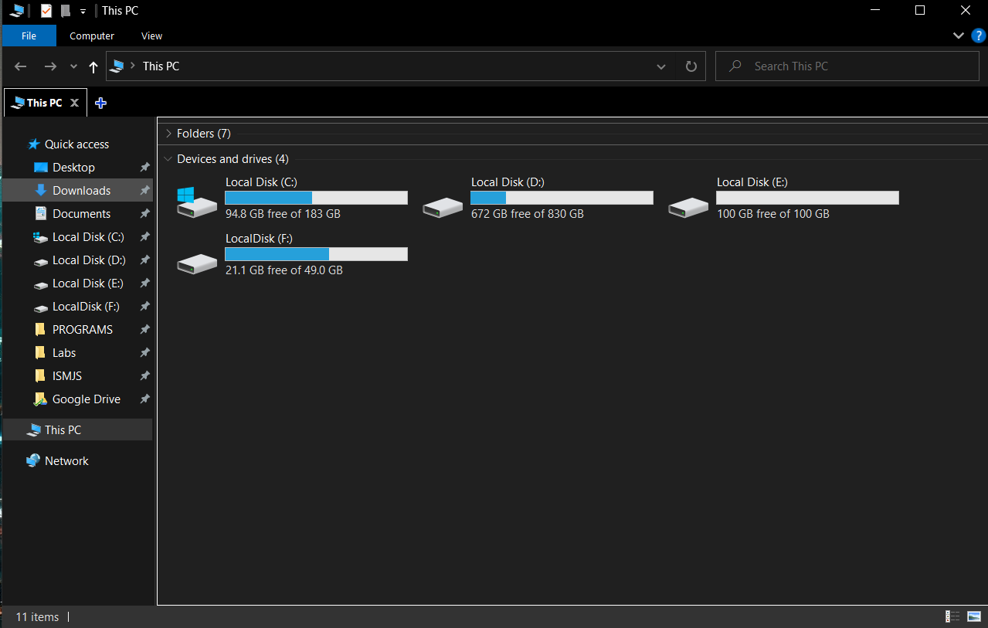

Рис 1.1. Приклад файлового менеджера Провідник

2) Total Commander можна віднести до числа тих небагатьох програм, без яких багато користувачів не уявляють собі свій комп'ютер і починають свою роботу за ПК саме з Total Commander, використовуючи, цей файловий менеджер як альтернативу штатному провіднику операційної системи Windows. Звичайно, все ж куди більша частина людей користується стандартним провідником Windows, вважаючи, що він більш зручний або просто не підозрюючи про існування такої чудової програми як Total Commander.

Переваги:

-Два вікна файлів

-Кількох мов і підтримка Unicode

-Розширена функція пошуку

-Порівняння файлів / синхронізації каталогів

-Швидкий перегляд панелі мультимедіа і графічних файлів

-ZIP, ARJ, LZH, RAR, UC2, TAR, GZ, CAB, ACE обробка архівних файлів

-Вбудований FTP клієнт з FXP (сервер-сервер) і підтримка проксі HTTP

-Паралельно посилання порт, Групове перейменування файлів

-Інтерфейс з вкладками, регулярні вирази, історія + вибрані кнопки

-Ескізи, призначені для користувача стовпці, розширені пошук

-Порівняйте редактор, курсор в Лістер, окремі дерева, лісозаготівлі, розширений діалог т.д. перезаписати

-Імена Unicode майже всюди, довгі імена (> 259 символів), менеджер паролів для FTP і плагінів, синхронізувати порожні директорій, 64 біт контекстне меню, швидкий фільтр файл (Ctrl + S)

-Підключення через спеціальний порт USB прямого перенесення кабелю, частковий вид філія (Ctrl + Shift + B), і безліч поліпшень для FTP, синхронізація і інші функції.

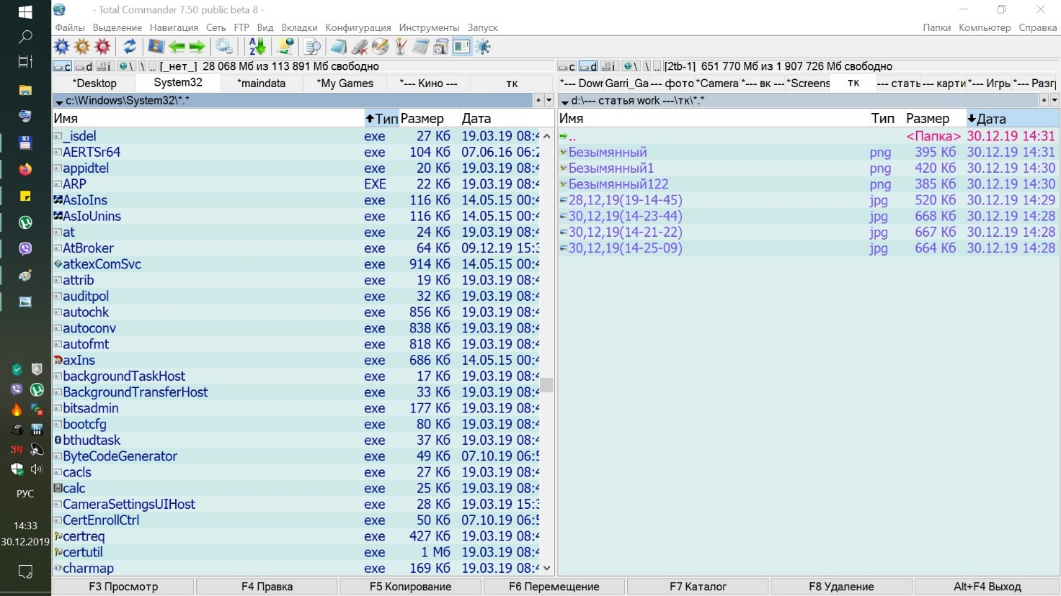

Рис 1.2. Приклад файлового менеджера Total Commander

3) Far Menedger. Ця програма виглядає як ДОС - оболонка, але пристосована під Windows.  Є історія шляхів та історія папок, також як і в WinNavigator є hot keys для папок. Значна перевага цієї програми - це підтримка плагінів. Недолік полягає в налаштуванні. Нових версій буде виходити небагато, тому що

програма вже доведена до досконалості, частіше будуть з'являтися плагіни. На даний момент плагінів існує дуже багато, що й зробило цю програму популярною, тому що більш менш "просунутий" користувач в змозі налаштувати її собі на власний смак, управління , принтерами, як підключеними до ПК, так і мережевими

Переваги:

-Висока швидкість роботи

-Відсутність багів

-Простий інтерфейс

-Підсвічування синтаксису у вихідних текстах програм

-Робота з FTP-серверами (з підтримкою доступу через різні типи проксі, автоматичної дозавантаженням та інше)

-Пошук і заміна символів одночасно у безлічі файлів із застосуванням регулярних виразів.

-Засоби перейменування груп файлів з ​​можливістю використання складних складових масок із символів підстановки і шаблонів

-Клієнти та надсилання повідомлень на пейджер

-Робота при нестандартних розмірах текстового екрану

-Перекодування текстів з урахуванням національних кодових таблиць

-Маніпуляції з вмістом кошика

-Управління пріоритетами процесів на локальному або на мережевому ПК

-Автозавершення слів в редакторі і робота з шаблонами

-Редагування системного реєстру Windows

-Створення і зміна ярликів Windows

-Всілякі маніпуляції з файлами, що роблять комфортної роботу з FIDO

-Кодування і декодування файлів у форматі UUE

-Управління програмою WinAmp і модифікація коментарів MP3-файлів

-Обробка Quake PAK файлів

-Робота з різними серверами через ODBC робота з серверами ORACLE через OCI запуск зовнішніх програм (компіляторів, конверторів та ін.) При редагуванні текстів в редакторі FAR відображення вмісту файлів довідки Windows

-Калькулятори з різними можливостями функції перевірки орфографії при обробці тексту в редакторі FAR

-Підготовка каталогу змінних накопичувачів та багато іншого ...

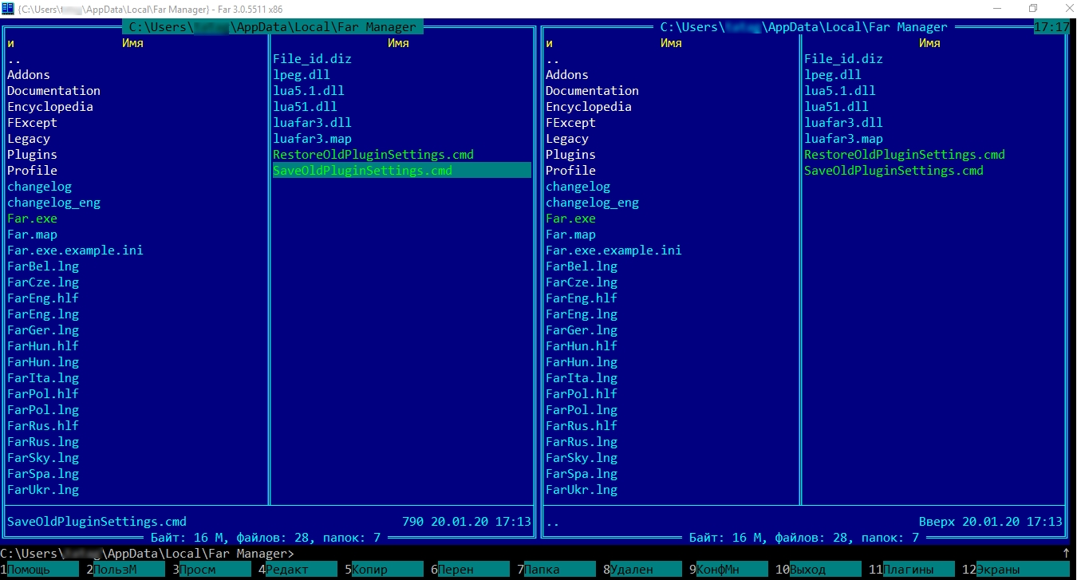

Рис 1.3. Приклад файлового менеджера Провідник

**Висновки до першого розділу**

В даному розділі було досліджено зміст програми, яку потрібно розробити. Було виділено головні її можливості. Проаналізувано схожі за можливостями файлові менеджери. Також, стала зрозуміла різниця між трьома файловими менеджерами.

РОЗДІЛ 2 ПРОЕКТУВАННЯ ТА РОЗРОБКА ПРОГРАМНОГО ЗАБЕЗПЕЧЕННЯ

**2.1. Проектування загального алгоритму роботи програми**

Після того, як було отримано достатній об’єм теоретичної інформації для виконання нашого завдання, можна перейти до етапу проектування програмного забезпечення.

На рис. 2.1. зображено загальний принцип роботи майбутньої програми

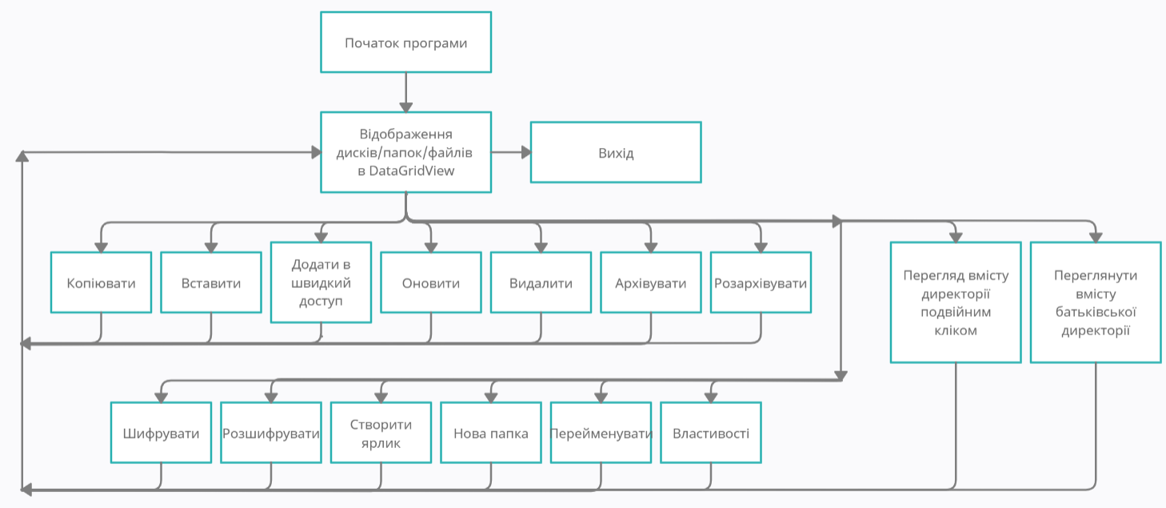

Рис. 2.1. Загальний принцип роботи програми

Перед нами поставлена задача складення загального алгоритму роботи програми, що надасть можливість оцінити його складність та зробити висновки щодо подальшої розробки.

На початку роботи програми користувач бачить список дисків, в яких можна переглядати папки/файли та виконати певні операції з конктекстного меню над дисками/папками/файлами.

**2.2. Розробка функціональних алгоритмів роботи програми**

Під час розробки програмного забезпечення потрібно було власноруч створити методі для роботи з папками та файлами, яких не було в стандарній бібліотеці System.IO. А саме:

Метод **CopyDirectory** для копіювання директорій з вкладеним вмістом. Лістинг методу:

public void CopyDirectory(string sourceFileName, string destFileName)

{

DirectoryInfo dirInfo = new DirectoryInfo(sourceFileName);

foreach (DirectoryInfo dir in dirInfo.GetDirectories())

{

if (!Directory.Exists(destFileName + "\\" + dir.Name))

Directory.CreateDirectory(destFileName + "\\" + dir.Name);

//Рекурсия (перебираем вложенные папки и делаем для них то-же самое).

CopyDirectory(dir.FullName, destFileName + "\\" + dir.Name);

}

foreach (string file in Directory.GetFiles(sourceFileName))

{

string fileName = file.Substring(file.LastIndexOf('\\'), file.Length - file.LastIndexOf('\\'));

System.IO.File.Copy(file, destFileName + fileName, true);

}

}

Блок схема методу:

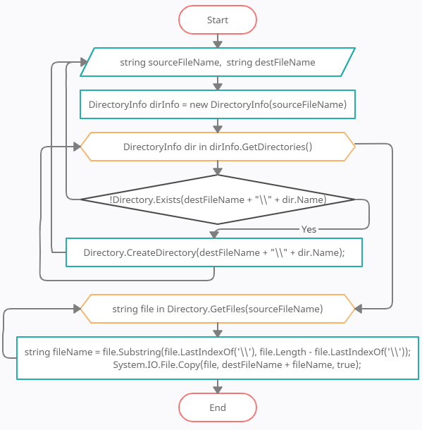

Рис. 2.2. Блок схема методу копіювання папок з вмістом

Метод **EncryptFile** для шифрування побайтово файлів по заданому ключу.

Лістинг методу:

public static void EncryptFile(string path, string skey)

{

try

{

using (RijndaelManaged aes = new RijndaelManaged())

{

byte[] key = ASCIIEncoding.UTF8.GetBytes(skey);

byte[] IV = ASCIIEncoding.UTF8.GetBytes(skey);

using (FileStream fsCrypt = new FileStream(path + ".crypt", FileMode.Create))

using (ICryptoTransform encryptor = aes.CreateEncryptor(key, IV))

using (CryptoStream cs = new CryptoStream(fsCrypt, encryptor, CryptoStreamMode.Write))

using (FileStream fsIn = new FileStream(path, FileMode.Open))

{

int data;

while ((data = fsIn.ReadByte()) != -1)

cs.WriteByte((byte)data);

}

}

}

catch (Exception ex){ MessageBox.Show(ex.Message); }

}

Блок схема методу:

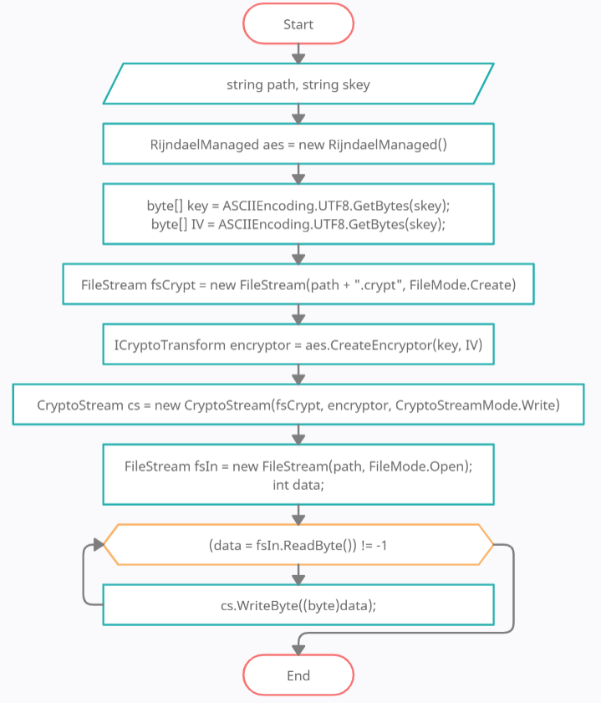

Рис. 2.3. Блок схема методу шифрування файлів

На рис. 2.4 зображено діграму класів.

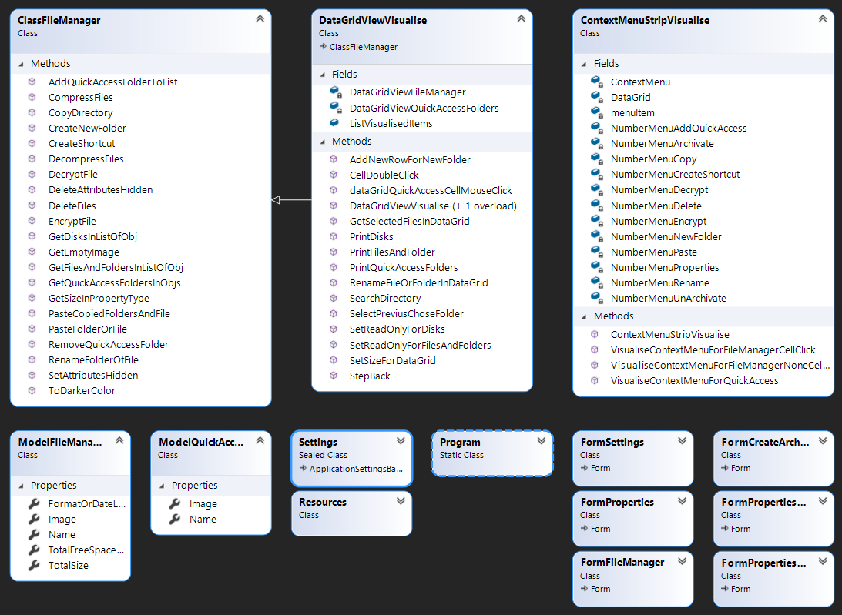

Рис. 2.4. Діаграма класів

**2.3. Розробка програмного забезпечення**

**Опис візуальної частини програмного забезпечення**

Для створення візуальної частини програмного забезпечення було використано декілька панелей(Panel) для логічного розділення простору на формі. Пара компонентів DataGridView. Перший (DataGridViewFileManager) для відображення дисків, папок чи файлів. Другий (DataGridViewQuickAccess) для відображення списку папок, яких користувач додав в швидкий доступ. TextBoxPath для відображення поточної директорії , де знаходиться користувач.

Декілька PictureBox’ів. PictureBoxStepBack для того, щоб повернутись в батьківську директорію відносно поточної. PictureBoxSearch розпочинає пошук введеної вручну директорії в TextBoxPath. PictureBoxSettings вікриває форму

налаштувань.

**Опис функціональної частини програмного забезпечення**

Для створення функціональної частини програми було створено ряд класів.

**ModelFileManager** в якому містяться поля, які формують структуру відображення дисків/папок/файлів в DataGridView. Тобто потім в класі ClassFileManager буде використовуватись даний клас для того, щоб створити список(List) типу ModelFileManager і записати в поле DataSourse в DataGridView

Список полів:

public Bitmap Image { get; set; }

public string Name { get; set; }

public string FormatOrDateLastChanged { get; set; }

public string TotalFreeSpaceOrType { get; set; }

public string TotalSize { get; set; }

**ModelQuickAccess**, який є виконує аналогічні функціонал класу описаного вище, але призначений для формування структури відображення папок, які користувач додасть в панель швидкого доступу.

Список полів:

public Bitmap Image { get; set; }

public string Name { get; set; }

**ClassFileManager** в якому реалізовано методи для роботи з файлами. Вони ніяк не прив’язані до якогось конкретного компоненту. Клас реалізовано так, якщо він комусь буде потрібен, то можна успадкуватися від нього і використовувати даний функціонал.

Список методів :

public List<ModelFileManager> GetDisksInListOfObj(ref List<string> listVisualisedItems)

public List<ModelFileManager> GetFilesAndFoldersInListOfObj(string currentPath, ref List<string> listVisualisedItems, string args = null, bool showHiddenFilesAndFolders = false)

public Bitmap ToDarkerColor(Bitmap bitmap)

public Bitmap GetEmptyImage(Color color)

public static string GetSizeInPropertyType(long fileLength)

public List<ModelQuickAccess> GetQuickAccessFoldersInObjs()

public void AddQuickAccessFolderToList(string pathSelectedFolder)

public void RemoveQuickAccessFolder(int selectedRowIndex)

public void PasteCopiedFoldersAndFile(string currentPath, List<string> ListPathsToCopiedFoldersAndFiles)

public void PasteFolderOrFile(string sourcePath, string destPath)

public void CopyDirectory(string sourceFileName, string destFileName)

public static void DeleteFiles(List<string> listFiles)

public void CreateNewFolder(string currentPath, string folderName)

public void RenameFolderOfFile(string pathFolderOrFile, string pathNewFolderOrFile)

public static void SetAttributesHidden(string path, bool recursive)

public static void DeleteAttributesHidden(string path, bool recursive)

public static void CompressFiles(List<string> listSourceFiles, string archivePath)

public static void DecompressFiles(string archivePath)

public static void EncryptFile(string path, string skey)

public static void DecryptFile(string path, string skey)

**DataGridViewVisualise**, який успадкований від класу ClassFileManager. В даному класі реалізовано методи, які використовують функціонал базового класу для відображення в DataGridView списку дисків/папок/файлів з короткими властивостями(якщо для диску то назву, формат, вільне місце та повний об’єм; якщо для папки чи файлу то назву, дату зміни, тип, розмір) в поточній директорії.

Список полів:

private DataGridView DataGridViewFileManager;

private DataGridView DataGridViewQuickAccessFolders;

public List<string> ListVisualisedItems = new List<string>();

Список методів:

public void PrintDisks()

public void PrintFilesAndFolder(ref string currentPath, bool showHiddenFilesAndFolders = false)

public void SetReadOnlyForDisks()

public void SetReadOnlyForFilesAndFolders()

public void SetSizeForDataGrid()

public void CellDoubleClick(int rowIndex, ref string currentPath, bool showHiddenFilesAndFolders = false)

public void StepBack(ref string currentPath, bool showHiddenFilesAndFolders = false)

public void SelectPreviusChoseFolder(string currentFolderName)

public void PrintQuickAccessFolders()

public void dataGridQuickAccessCellMouseClick(DataGridViewCellMouseEventArgs e, ref

string currentPath, bool showHiddenFilesAndFolders = false)

public void SearchDirectory(ref string currentPath, bool showHiddenFilesAndFolders = false)

public void AddNewRowForNewFolder(string currentPath, bool showHiddenFilesAndFolders)

public void RenameFileOrFolderInDataGrid(ref string currentPath, DataGridViewCellEventArgs e, bool showHiddenFilesAndFolders = false)

public List<string> GetSelectedFilesInDataGrid(string currenPath)

**ContextMenuStripVisualise** для відображення пунктів контекстного меню. Коли користувач натисне правою кнопкою миші по диску, папці, файлу чи навіть по пустому місці на DataGridView буде відображено скориговано список доступних пунктів меню для уникнення помилок в програмі. Наприклад, користувач не зможе використати пункт Вставити, якщо буфер обміну порожній(ListPathsToCopiedFoldersAndFiles) або пункти Копіювати, Вставити, Видалити, Перейменувати, Шифрувати, Архівувати будуть недоступні, тому що їх не можна використати для диску, і це призведе до помилки програми.

Список полів:

private ContextMenuStrip ContextMenu;

private DataGridView DataGrid;

private ToolStripItemCollection menuItem;

private byte NumberMenuCopy = 0;

private byte NumberMenuPaste = 1;

private byte NumberMenuAddQuickAccess = 2;

private byte NumberMenuDelete = 4;

private byte NumberMenuArchivate = 5;

private byte NumberMenuUnArchivate = 6;

private byte NumberMenuEncrypt = 7;

private byte NumberMenuDecrypt = 8;

private byte NumberMenuNewFolder = 9;

private byte NumberMenuRename = 10;

private byte NumberMenuProperties = 11;

Список методів:

public void VisualiseContextMenuForFileManagerCellClick(DataGridView dataGridView, string currentPath, List<string> listPathsToCopiedFoldersAndFiles)

public void VisualiseContextMenuForFileManagerNoneCellClick(DataGridView dataGridView, string currentPath, List<string> listPathsToCopiedFoldersAndFiles)

public void VisualiseContextMenuForQuickAccess(DataGridViewCellMouseEventArgs e)

**Висновки до другого розділу**

В цьому розділі було спроектувано загальний алгоритм роботи програми. Створено діаграму класів та компонентів. Вибрано головні елементи даної програми. Програма готова для подальшого тестування.

РОЗДІЛ 3 ОПИС РОБОТИ З ПРОГРАМНИМ ДОДАТКОМ ТА ЙОГО ТЕСТУВАННЯ

**3.1. Опис роботи з програмним додатком (Опис інтерфейсу)**

Для розкриття повного функціоналу програми користувачу потрібно, щоб в папці з exe файлом знаходились 2 сторонні бібліотеки. Перша(Ionic.Zip.dll) була використана замість вбудованої бібліотеки, так як стандартна має малий функціонал. Друга(Interop.IWshRuntimeLibrary.dll) для створення ярликів.

При запуску exe файлу стартує головна форма з якою користувач буде найчастіше працювати.

Скріншот головної форми:

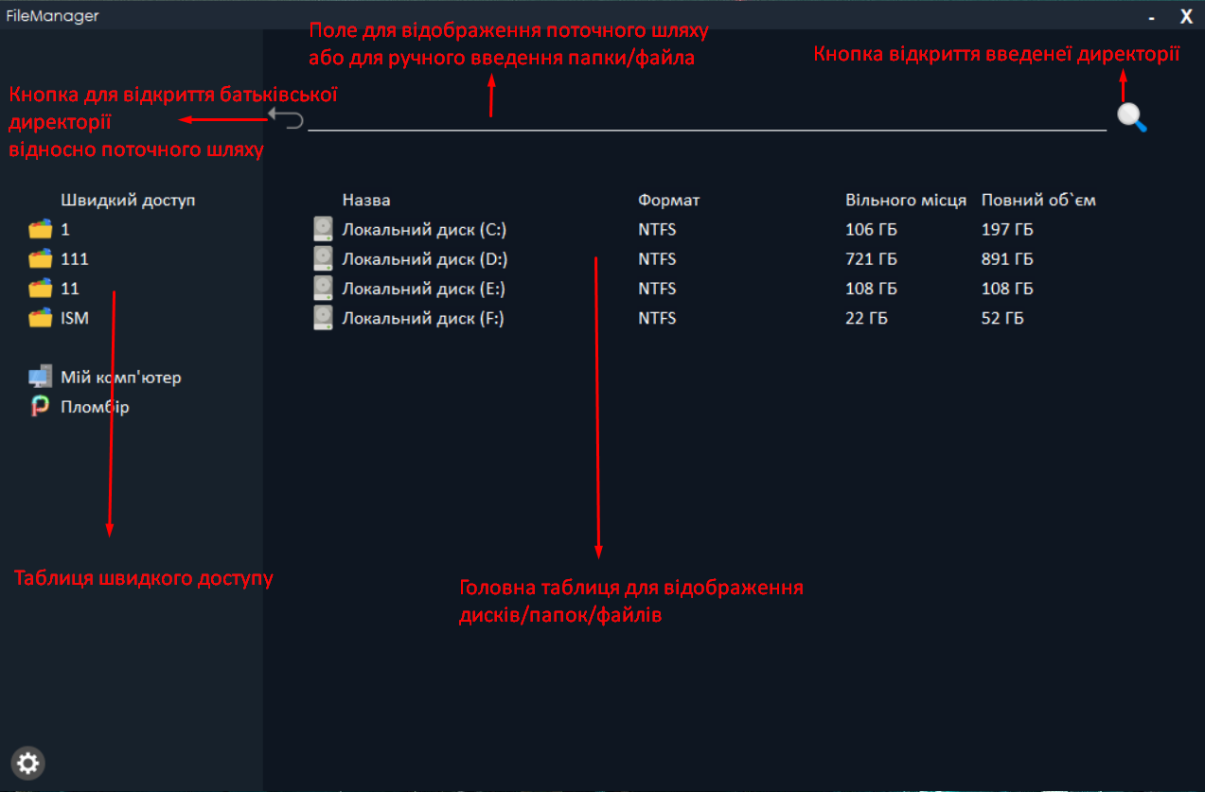

Рис 3.1. Скріншот головної форми

**Тут можна побачити:**

**Головну таблицю** на якій відображено список доступних дисків на комп’ютері. Щоб подивитися вміст будь-якого диску/папки чи відкрити потрібний файл, потрібно натиснути 2 рази лівою кнопкою миші .

Демонстрування даного функціоналу:

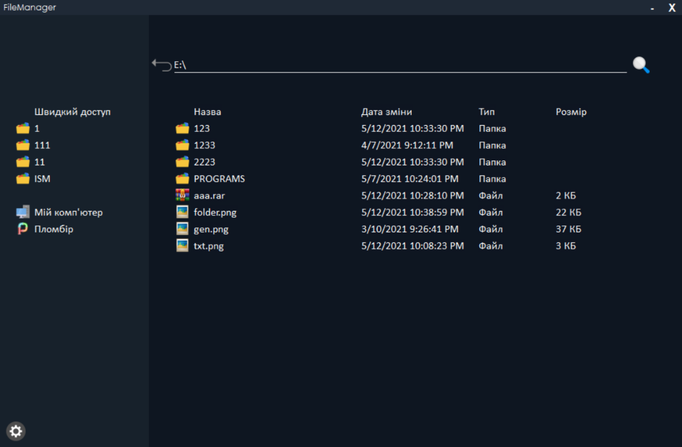

Рис 3.2. Скріншот вмісту диску E:\ після подвійного кліку по ньому

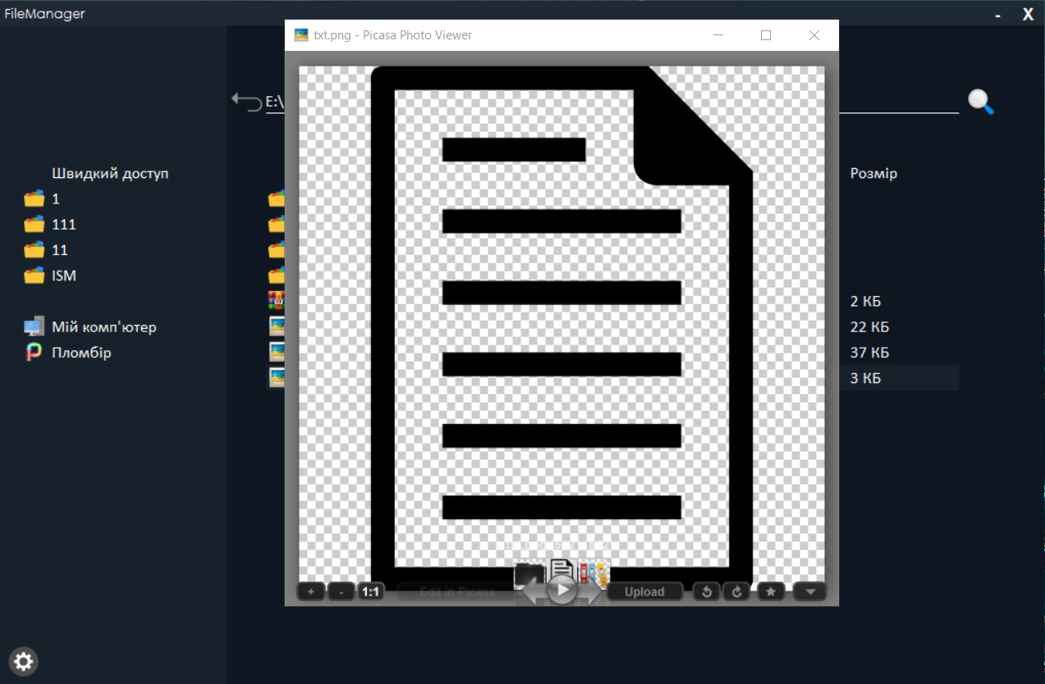

Рис 3.3. Скріншот відкритої картинки txt.png після подвійного кліку по ній

**Таблицю швидкого доступу** для відображення папок, які користувач додав в швидкий доступ. Щоб додати папку потрібно викликати контекстне, натиснувши пкм по будь-якій папці та вибрати пункт Додати в швидкий доступ

Демонстрування даного функціоналу:

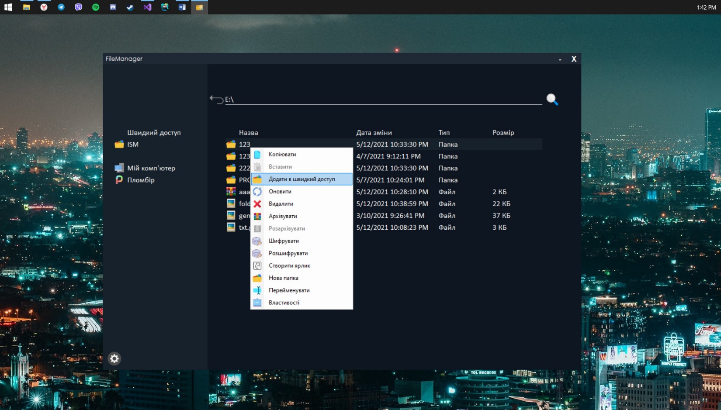

Рис 3.4. Скріншот кліку в контекстному меню по пункту Додати в швидкий доступ

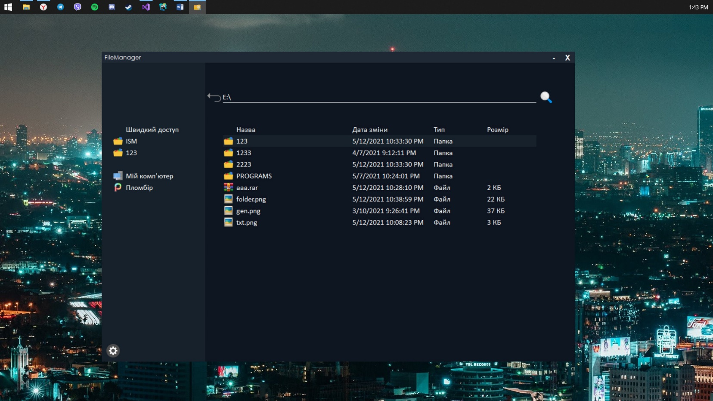

Рис 3.5. Перевірки чи додалася папка в швидкий доступ

Щоб видалити папку із швидкого доступу необхідно клікнути пкм по необхідній папці та вибрати пункт Видалити.

Демонстрування даного функціоналу:

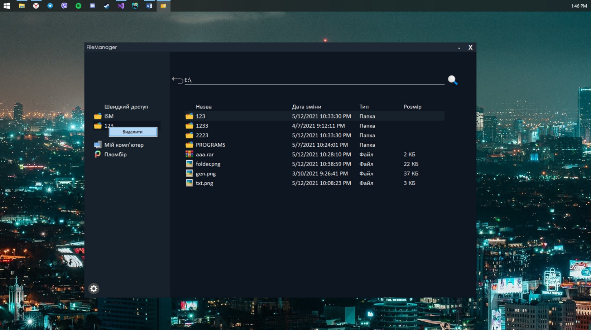

Рис 3.6. Скріншот кліку в контекстному меню по пункту Видалити

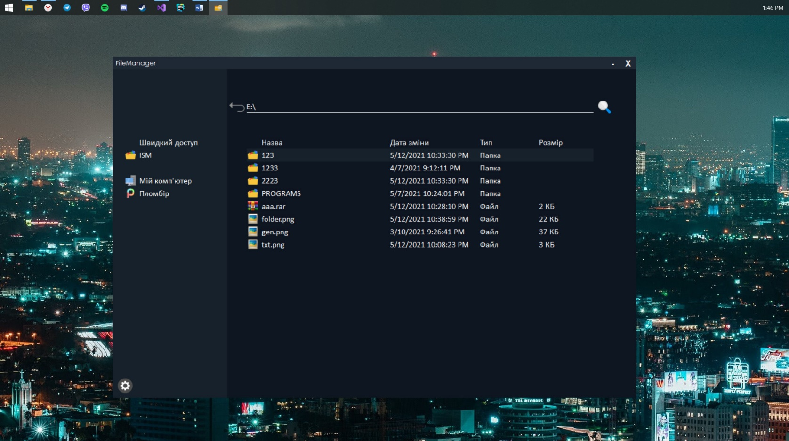

Рис 3.7. Перевірки чи видалилася папка із швидкого доступу

**Поле для відображення поточного шляху**, але також в нього можна вручну вписати шлях і натиснути на кнопку пошуку. Якщо буде знайдено папку, то в головній таблиці буде відображено вміст даної папки. Якщо це буде файл то в головній таблиці буде відображено вміст батьківської папки відносно файлу і даний файл запуститься. Якщо файл або папку буде не знайдено, виведеться відповідний напис про помилку і нічого не відбудеться.

Демонстрування даного функціоналу:

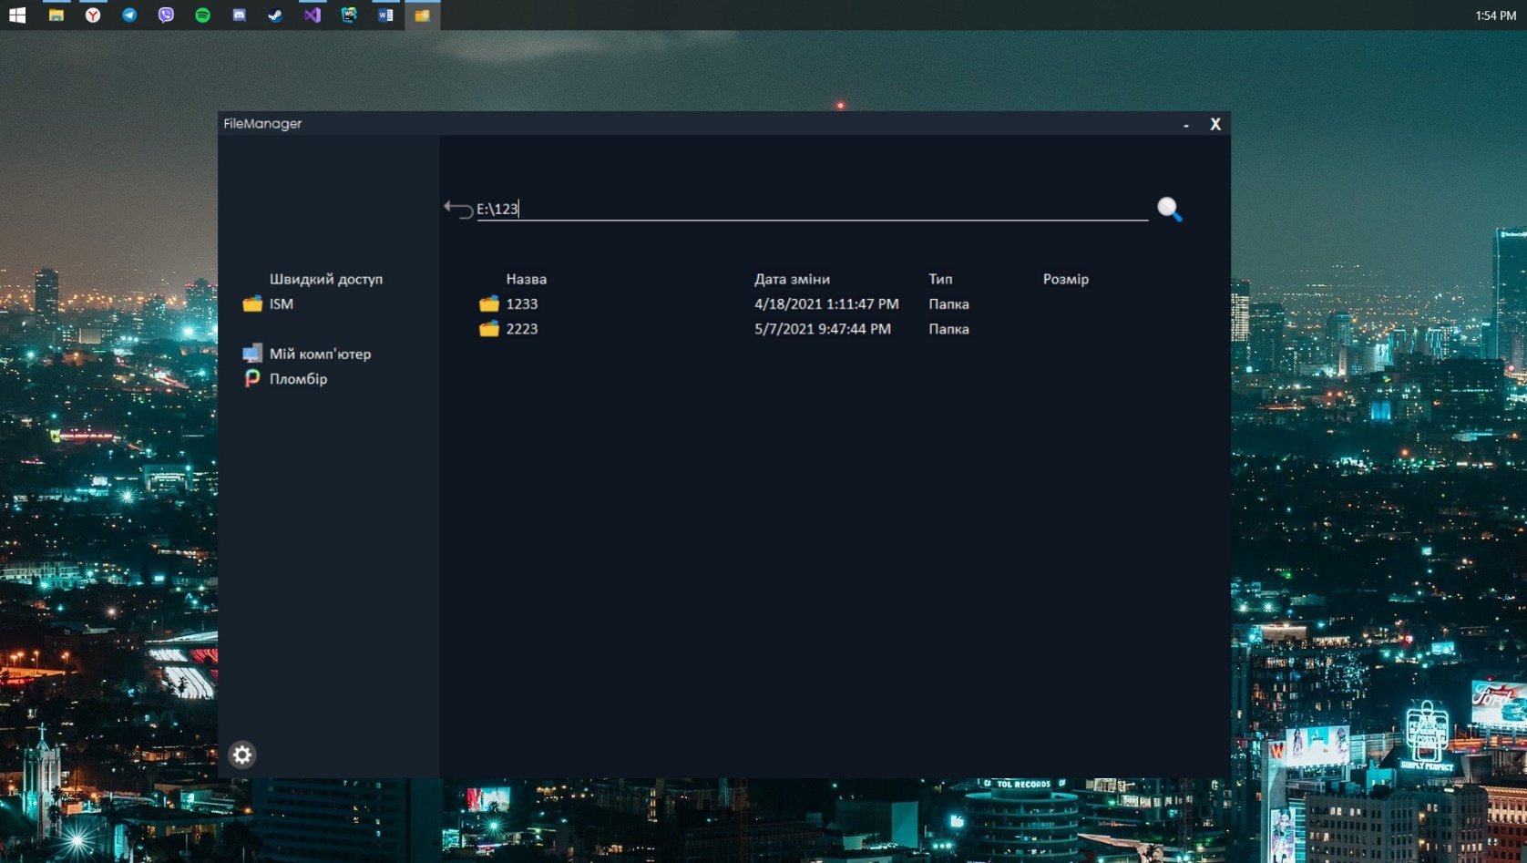

Рис 3.8. Скріншот відкриття папки після введення шляху в поле і натиснення кнопки пошуку

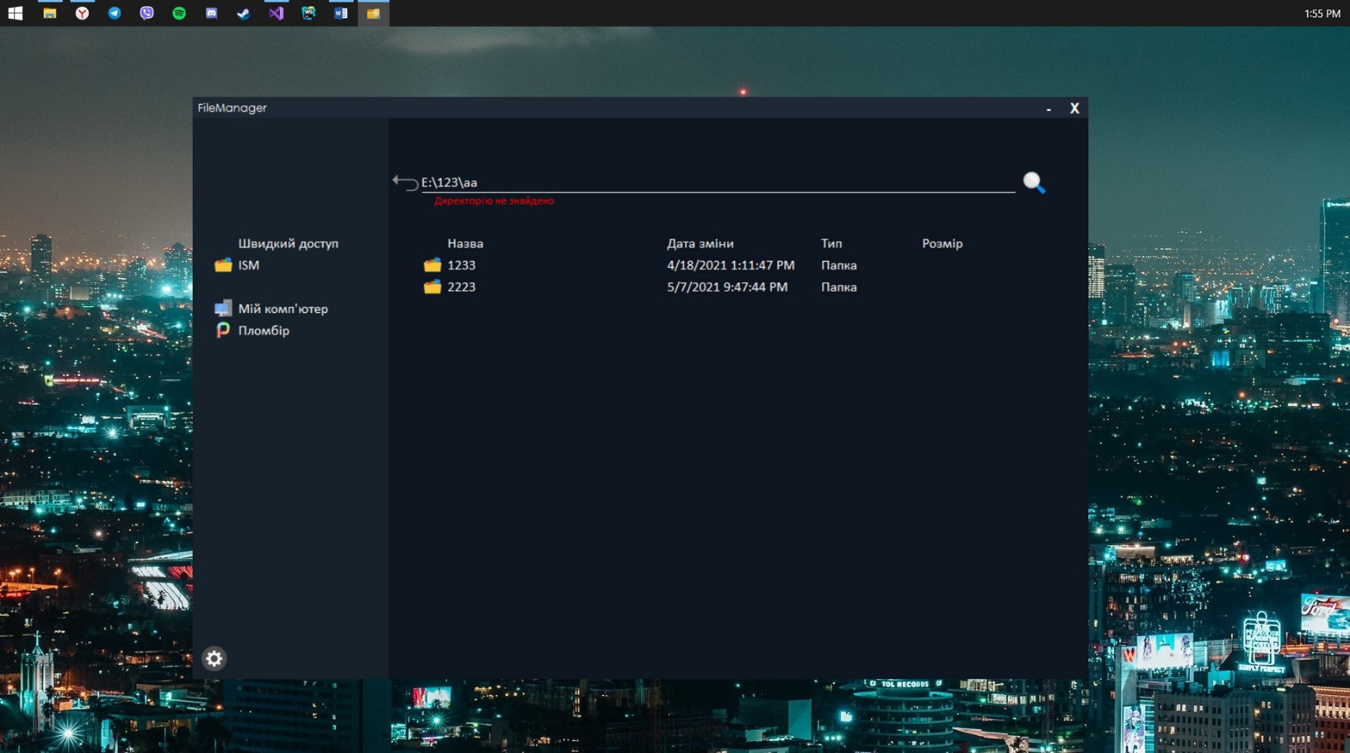

Рис 3.9. Скріншот виведення помилки, директорія не знайдена

**Кнопка повернутися назад**, при натисненні на неї в головній таблиці буде відображено вміст батьківської директорії відносно поточного шляху

Демонстрування даного функціоналу:

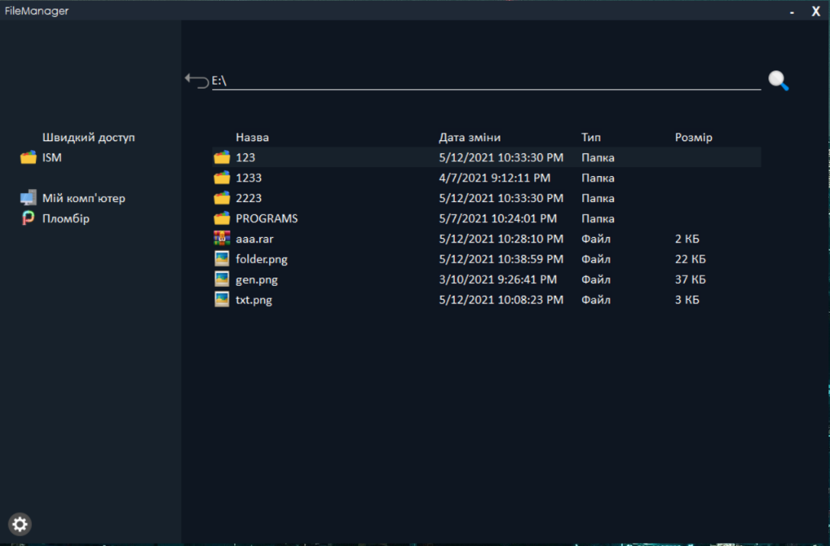

Рис 3.10. Скріншот після натиснення кнопки повернутися назад

Також в лівому нижньому куті знаходиться **кнопка для відкриття форми налаштувань.**

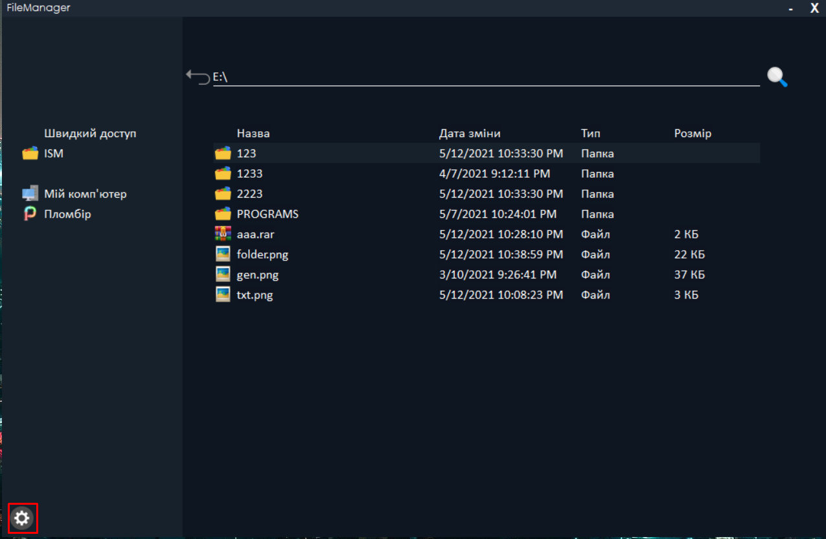

Рис 3.11. Скріншот кнопки для відкриття форми налаштувань

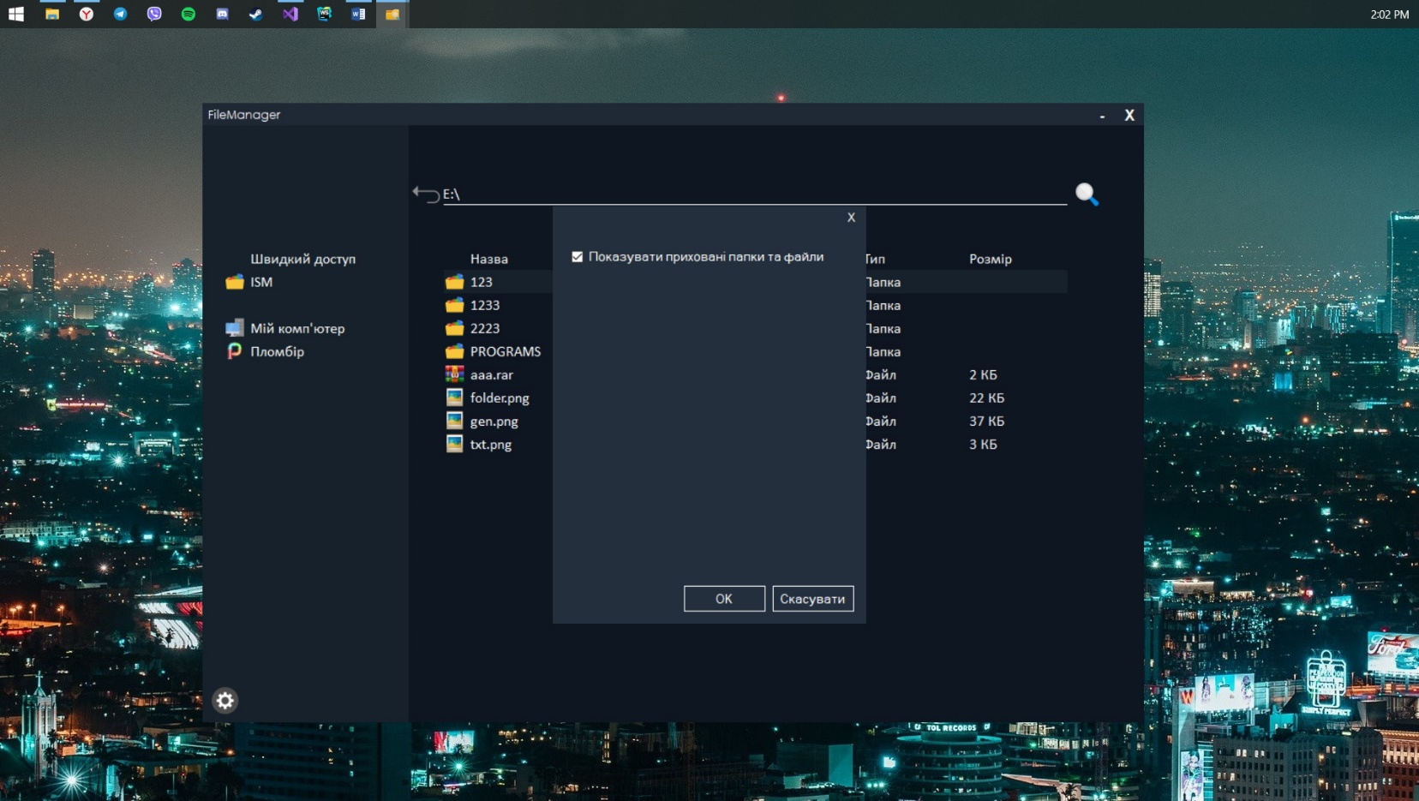

Рис 3.12. Скріншот відкриття форми налаштувань

Тут на даний момент часу тільки одне налаштування. Це прапорець показувати приховані папки та файли. Якщо прапорець невідмічений то приховані папки та файли відображатися не будуть, а якщо відмічений то в директоріях приховані папки та файли будуть відображені трохи темнішим кольором.

Демонстрування даного функціоналу:

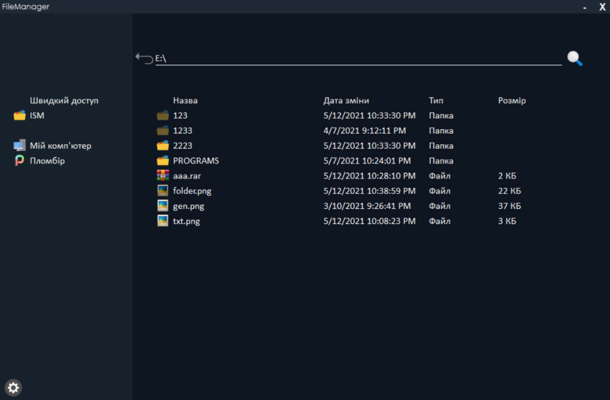

Рис 3.13. Скріншот директорії де знаходяться приховані папки/файли

Тепер пройдемось по всім пунктам контекстного меню на головній таблиці:

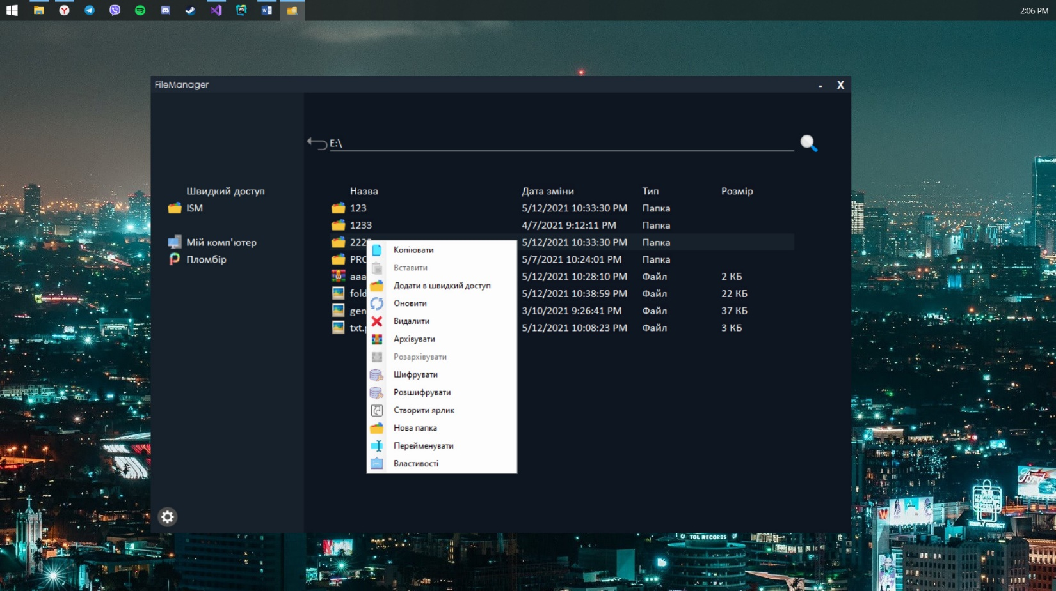

Рис 3.13. Скріншот пунктів контекстного меню

**Копіювати –** призначений для копіювання папок/файлів. Неактивний для дисків. Є можливість вибирати зразу декілька папок/файлів.

Демонстрування даного функціоналу:

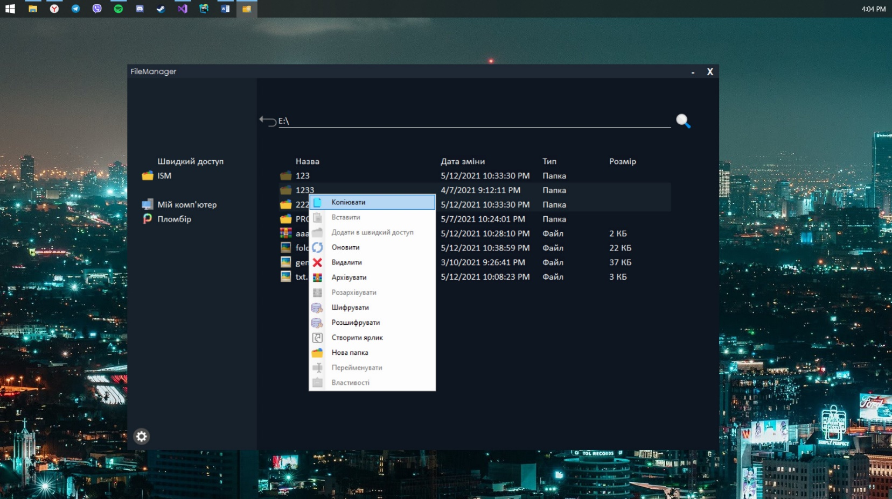

Рис 3.14. Скріншот кліку пункту Копіювати

**Вставити –** призначений для вставляння скопійованих папок/файлів. Неактивний коли буфер обміну порожній. Якщо скопійовану папку вставити в ту ж директорію де її було скопійовано, то до назви папки додасться приставка – Copy.

Демонстрування даного функціоналу:

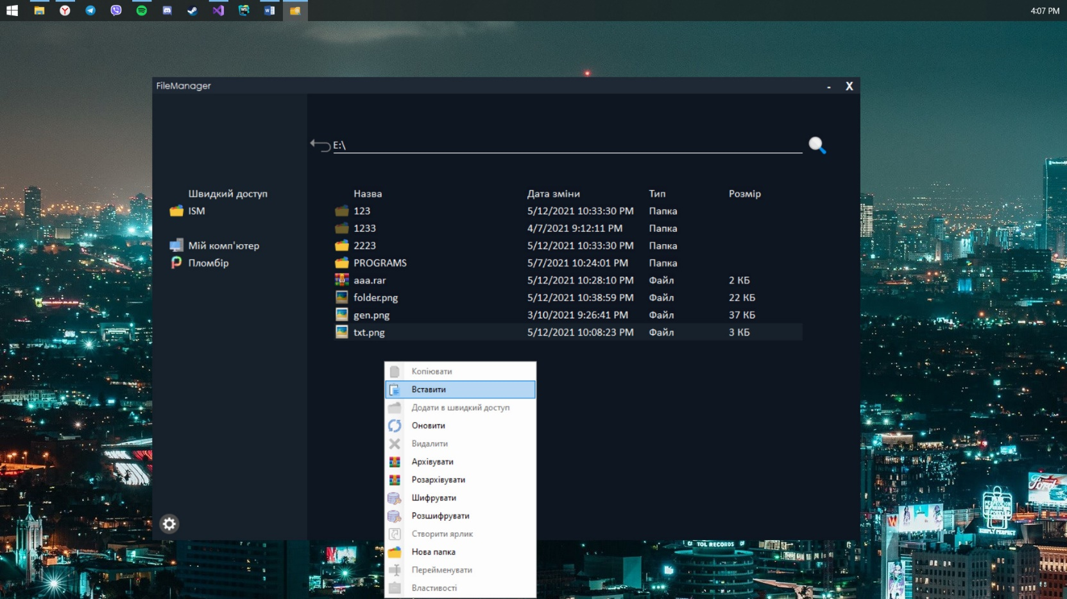

Рис 3.15. Скріншот кліку пункту Вставити

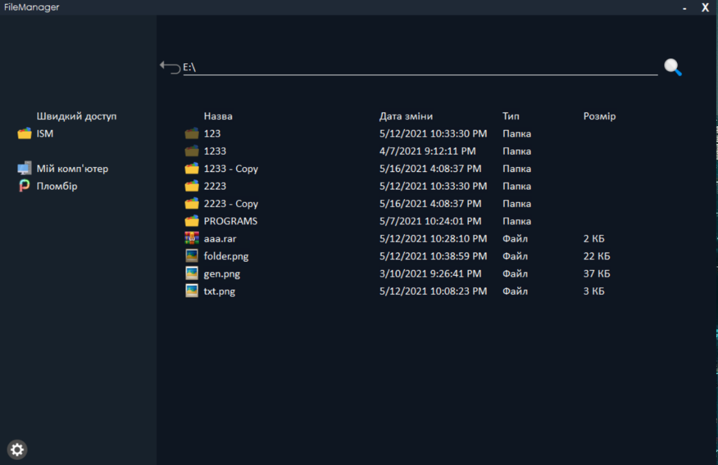

Рис 3.16. Скріншот перевірки вставлених файлів

**Додати в швидкий доступ –** призначений для додавання папок в швидкий доступ. Неактивний для дисків/файлів.

Демонстрування даного функціоналу:

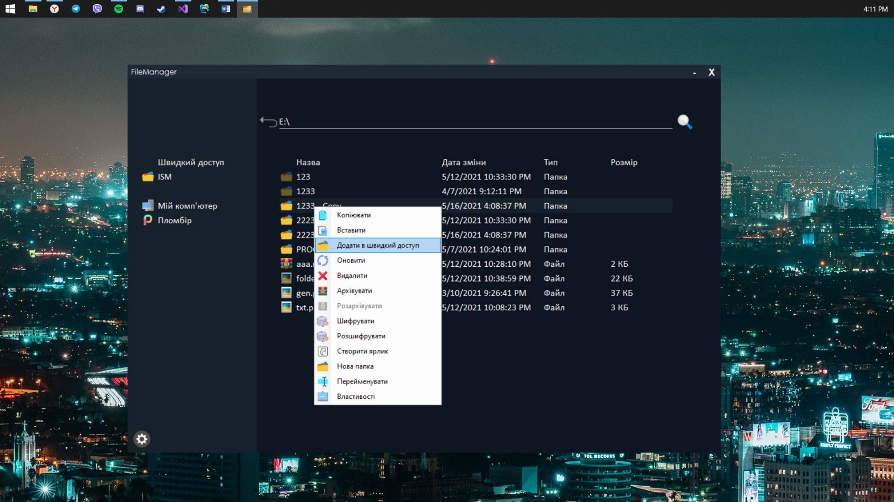

Рис 3.17. Скріншот кліку пункту Додати в швидкий доступ

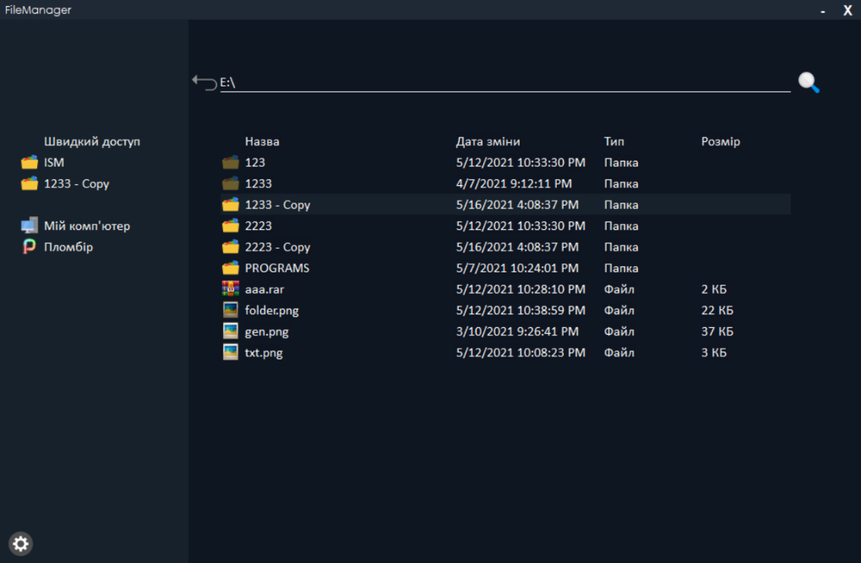

Рис 3.18. Скріншот перевірки чи додалася папка в швидкий доступ

**Оновити** – призначений для оновлення відображених даних. Активний завжди.

Демонстрування даного функціоналу:

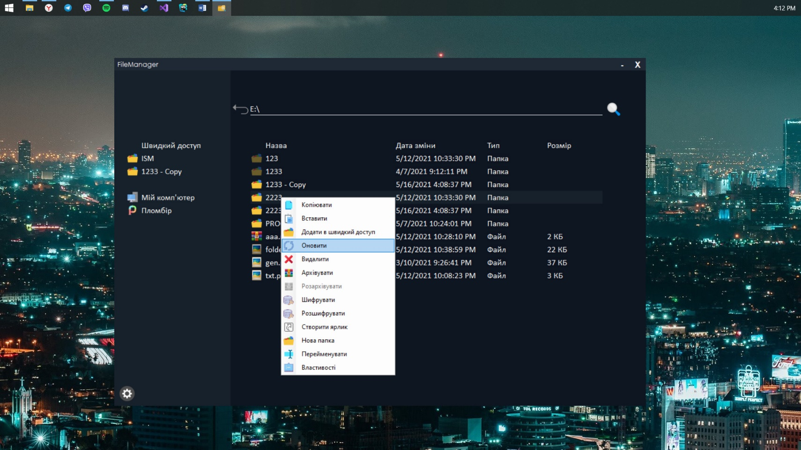

Рис 3.19. Скріншот кліку пункту Оновити

**Видалити** – призначений для видалення папок/файлів. Неактивний для дисків.

Є можливість вибирати зразу декілька папок/файлів. Після кліку по даному пункту виведеться модальне вікно, де треба буде підтвердити видалення, а також можна відмовитись від видалення

Демонстрування даного функціоналу:

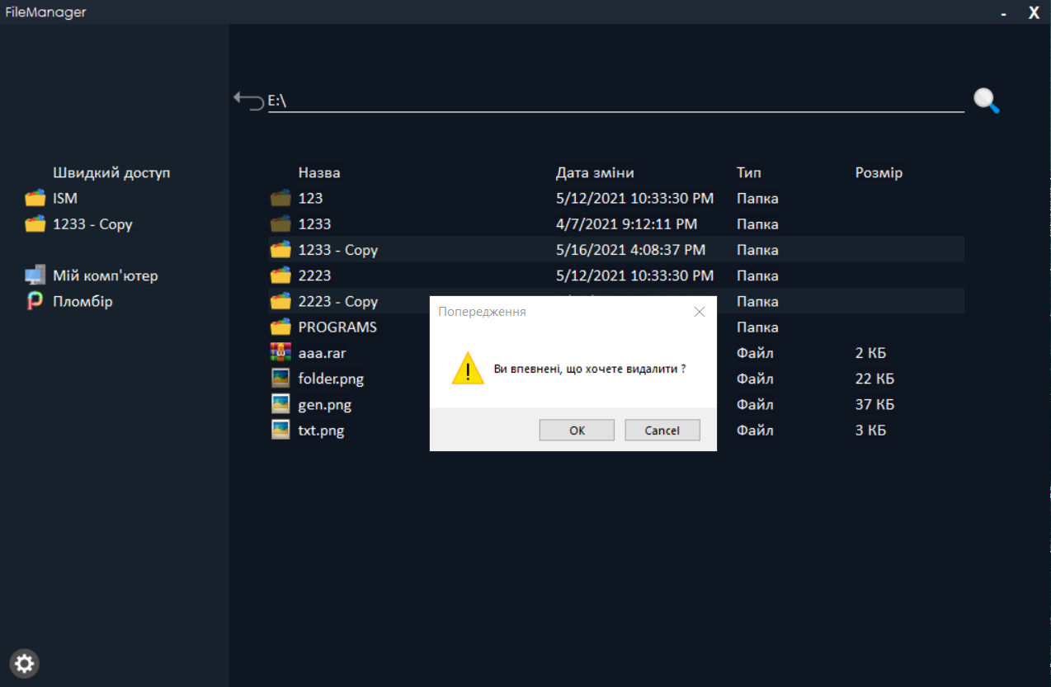

Рис 3.20. Скріншот модального вінка

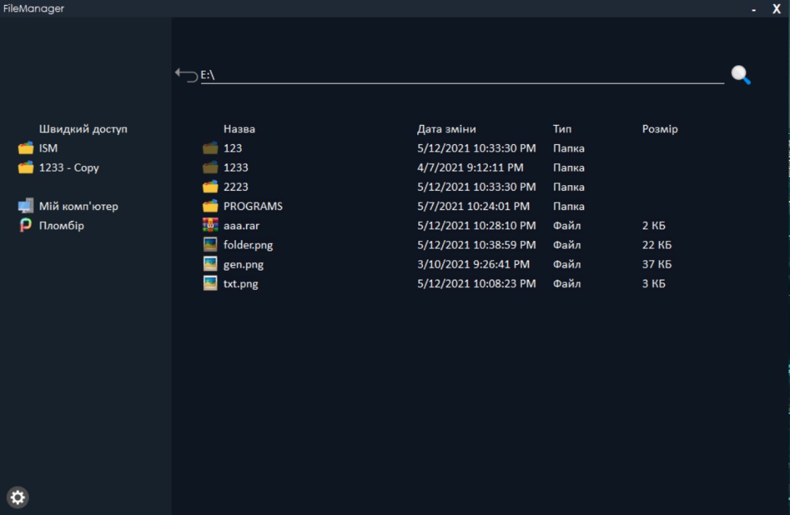

Рис 3.21. Скріншот перевірки видалення файлів

**Архівувати** – призначений для архівування папок/файлів. Неактивний для дисків. Є можливість вибирати зразу декілька папок/файлів.

Демонстрування даного функціоналу:

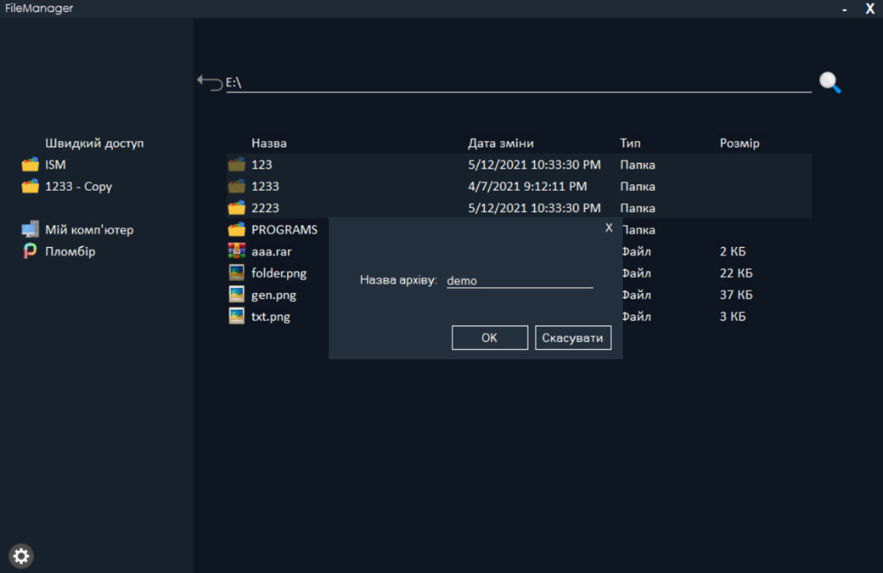

Рис 3.22. Скріншот введення імені в модальному вінкі

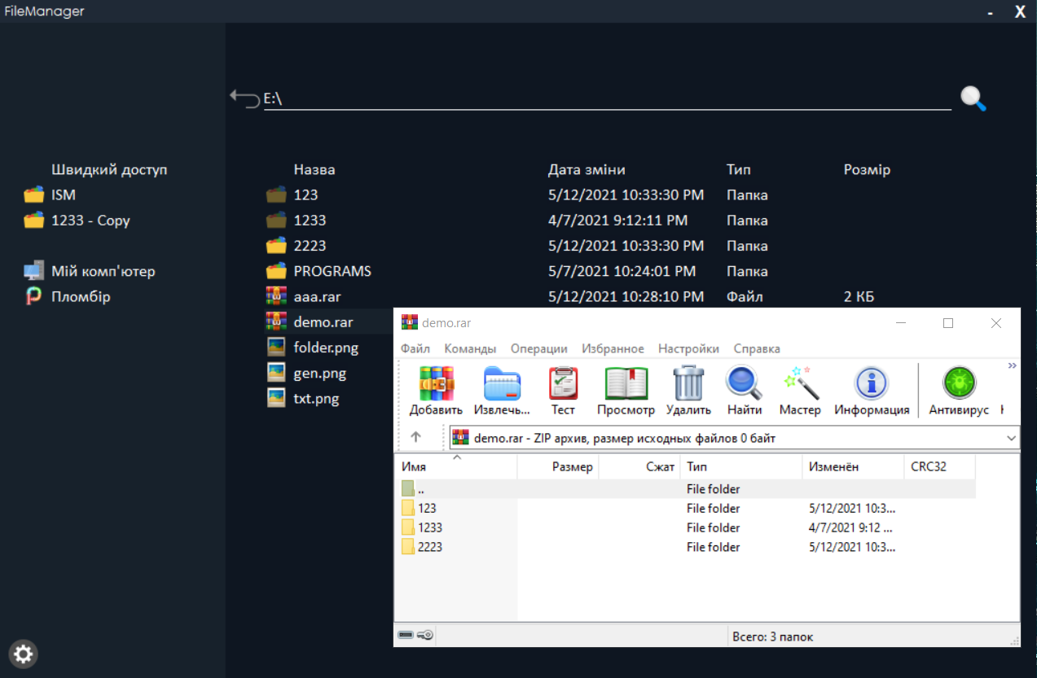

Рис 3.23. Скріншот перевірки вмісту в архіві

**Розархівувати** – призначений для розархівування архіву в поточну директорію. Неактивний для всього, окрім архівів. Якщо при розпакуванні буде знайдено таку ж папку, виведеться модальне вікно де є можливість замінити файл чи не заміняти.

Демонстрування даного функціоналу:

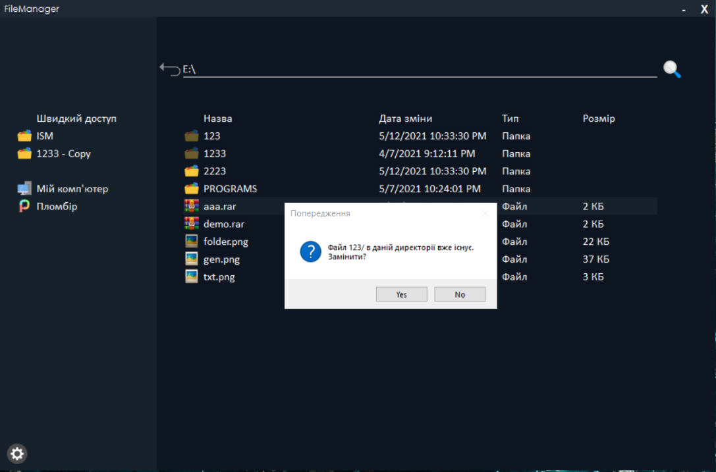

Рис 3.24. Скріншот модального вінка

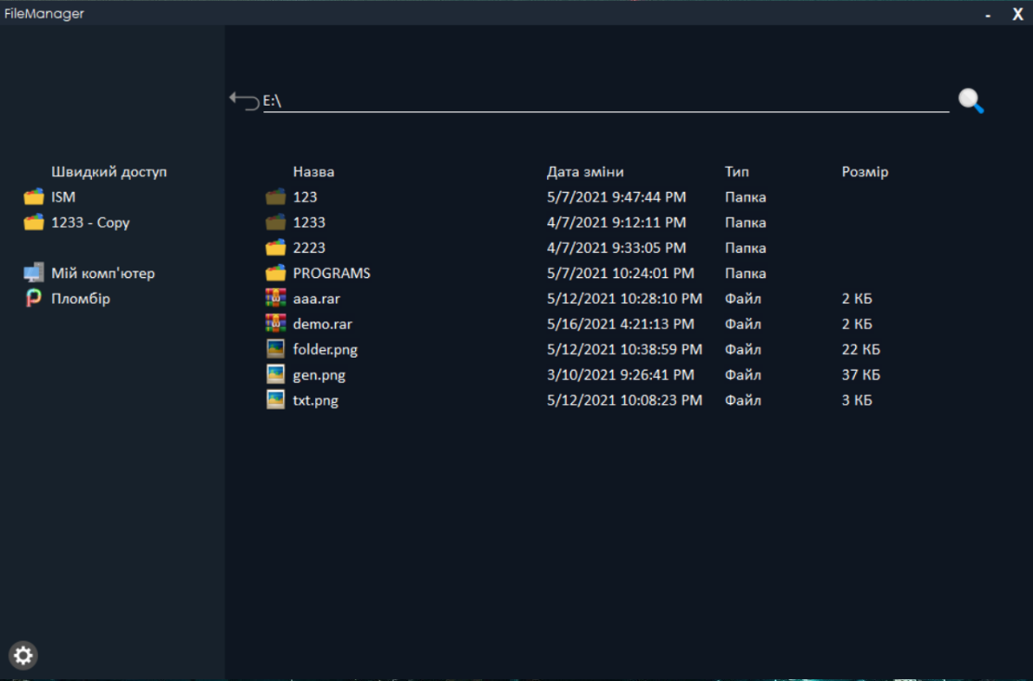

Рис 3.25. Скріншот перевірки вмісту папки після розархівування

**Шифрувати** – призначений для шифрування папок/файлів. Неактивний для дисків. Є можливість вибирати зразу декілька папок/файлів.

Демонстрування даного функціоналу:

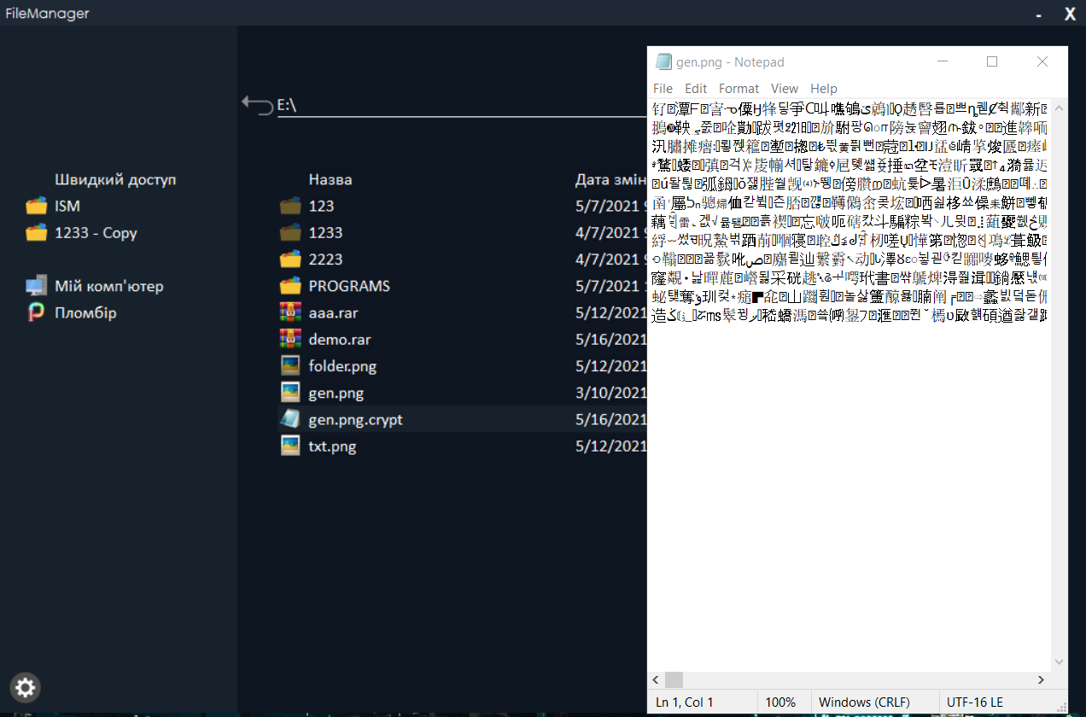

Рис 3.26. Скріншот зашифрованого файлу та його вмісту

**Розшифрувати** – призначений для розшифрування зашифрованих папок/файлів. Неактивний для всього, окрім зашифрованих папок/файлів.

Демонстрування даного функціоналу:

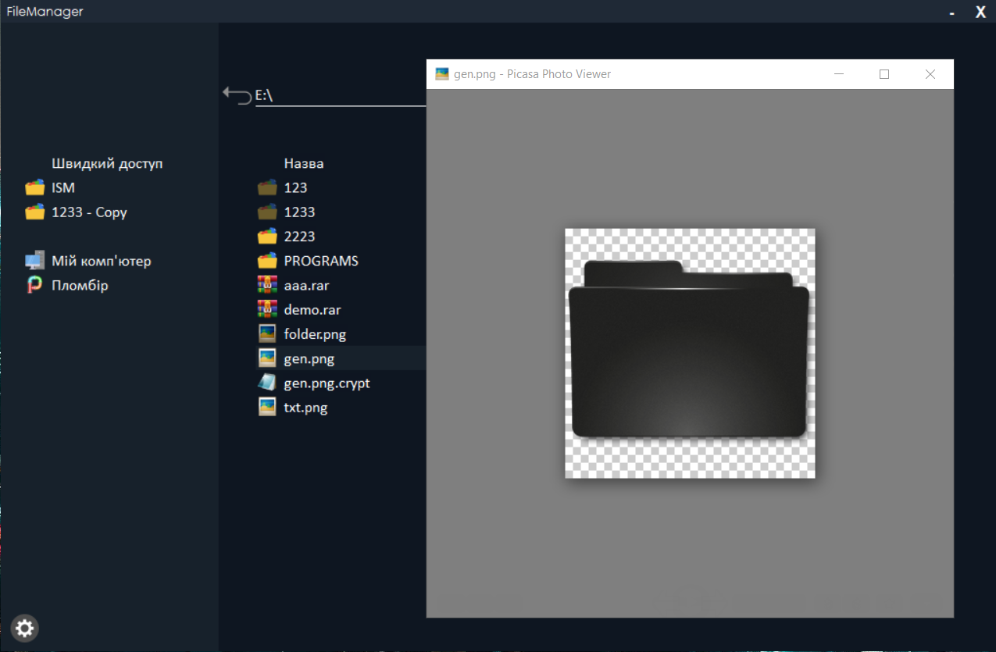

Рис 3.27. Скріншот розшифрованого файлу та його вмісту

**Створити** **ярлик** – призначений для створення ярлика для папок/файлів. Неактивний для дисків. Є можливість вибирати зразу декілька папок/файлів.

Демонстрування даного функціоналу:

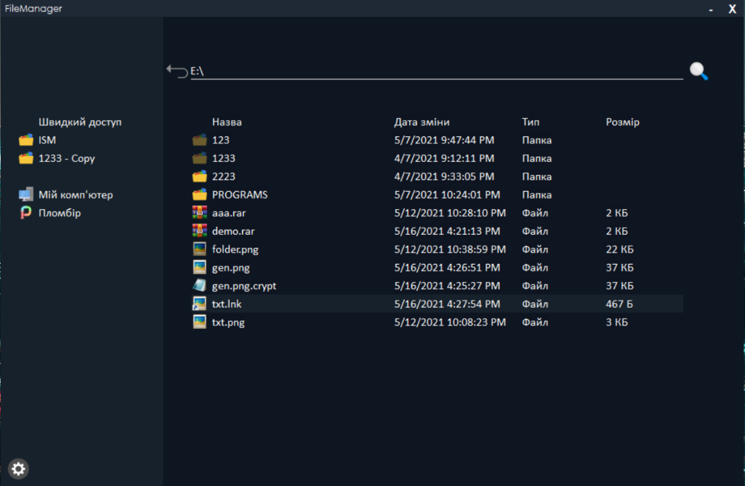

Рис 3.28. Скріншот після створення ярлика від txt.png

**Нова** **папка** – призначений для створення нової папки з призначенням для неї ім’я. Неактивний для дисків. Після кліку по даному пункту в головній таблиці створюється поле для введення назви.

Демонстрування даного функціоналу:

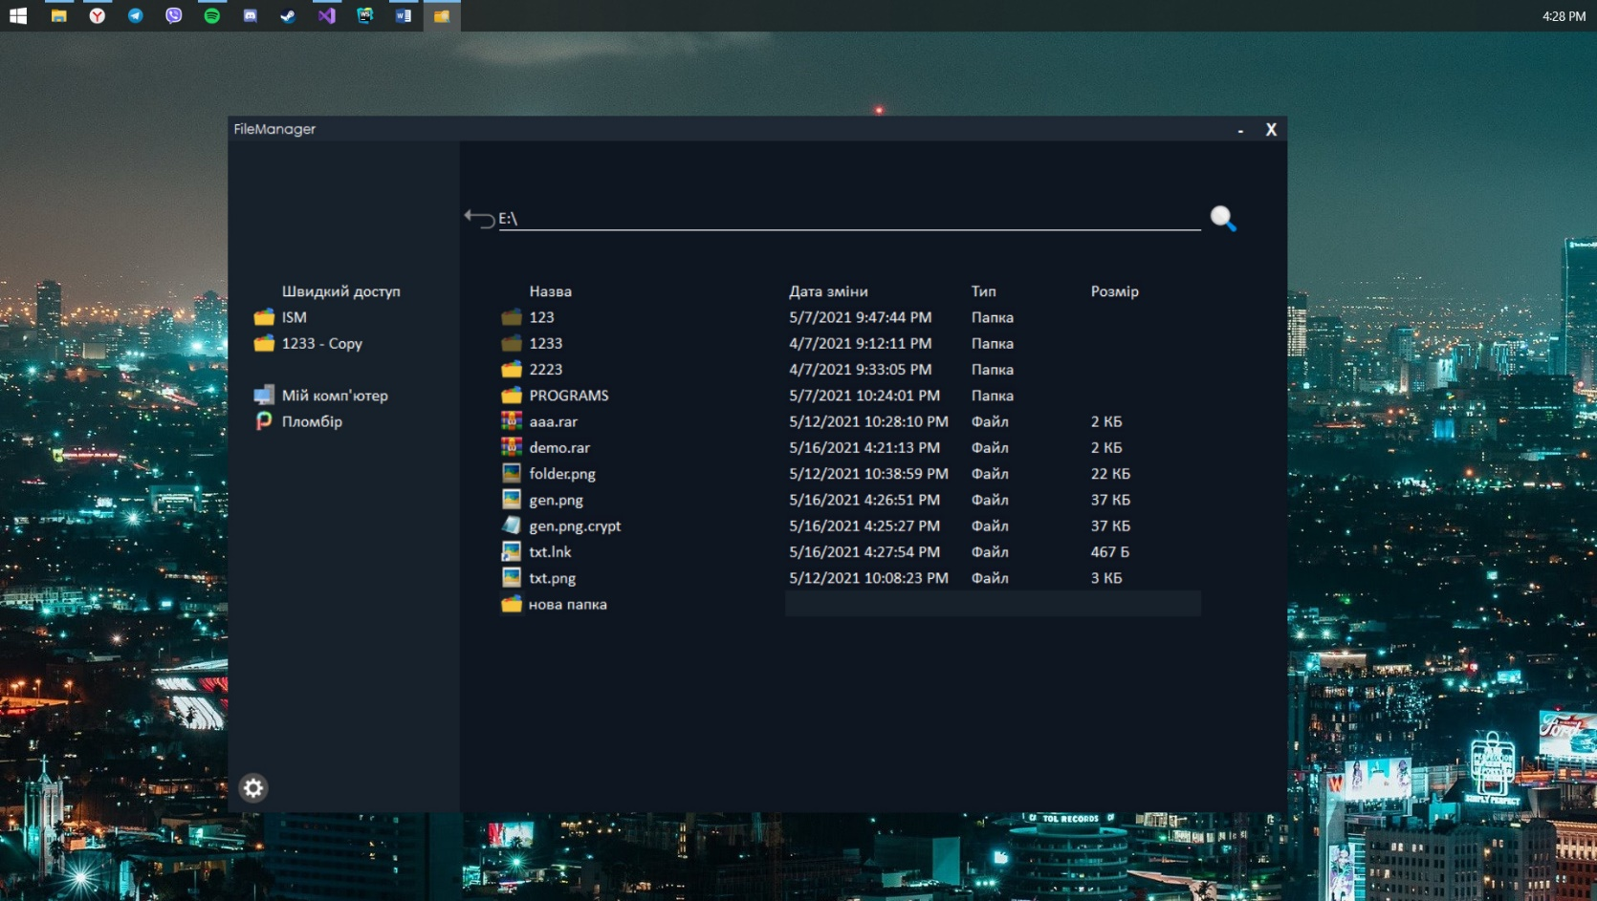

Рис 3.29. Скріншот після створення ярлика від txt.png

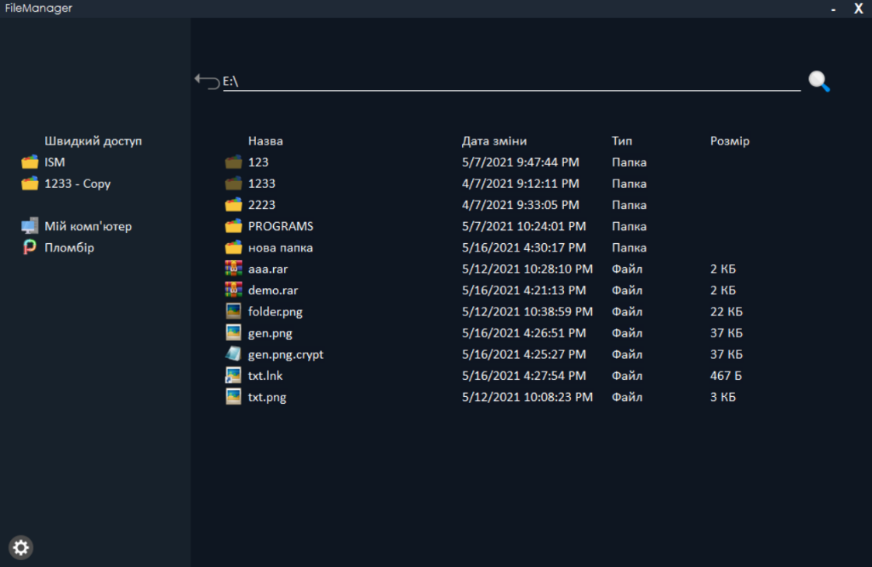

Рис 3.30. Скріншот перевірки створення папки

**Перейменувати** – призначений для перейменування папок/файлів. Неактивний для дисків. Після кліку по даному пункту назва вибраної папка/файлу стають активним до редагування. Також можна повільно 2 рази клікнути пкм по файлу/папці для редагування.

Демонстрування даного функціоналу:

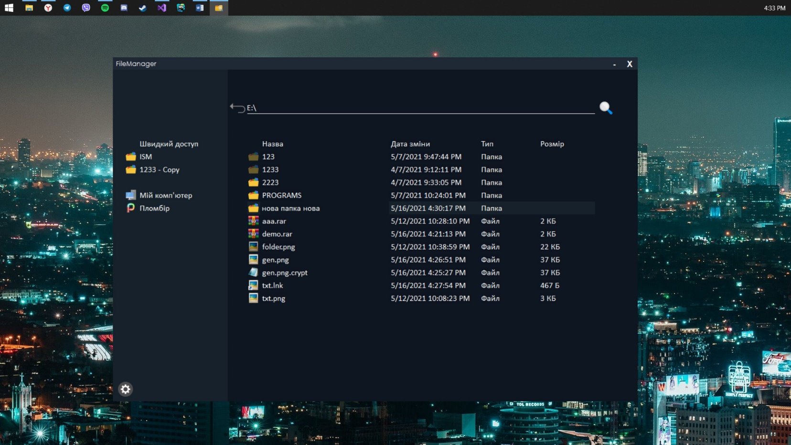

Рис 3.31. Скріншот перейменування папки «нова папка» на «нова папка нова»

**Властивості** – призначений для перегляду властивостей дисків/папок/файлів. Активний для всього. Для дисків та папок/файлів відображаються різні модальні форми. Є можливість у властивостях поставити прапорець для атрибуту прихований

Демонстрування даного функціоналу:

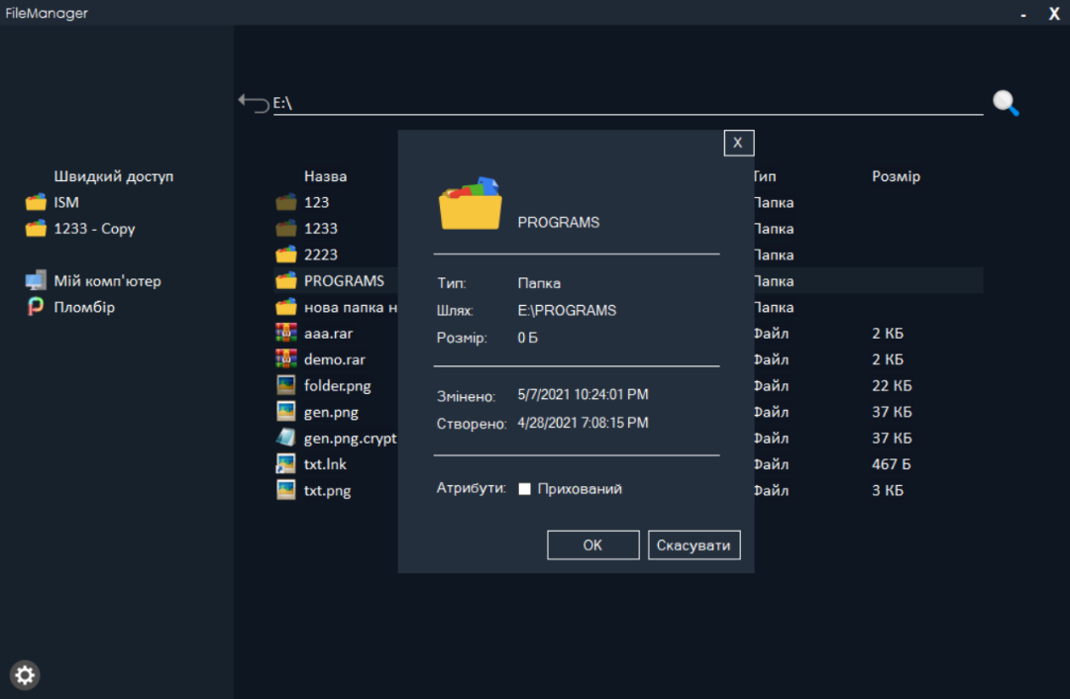

Рис 3.32. Скріншот модальної форми властивостей для папки/файлу

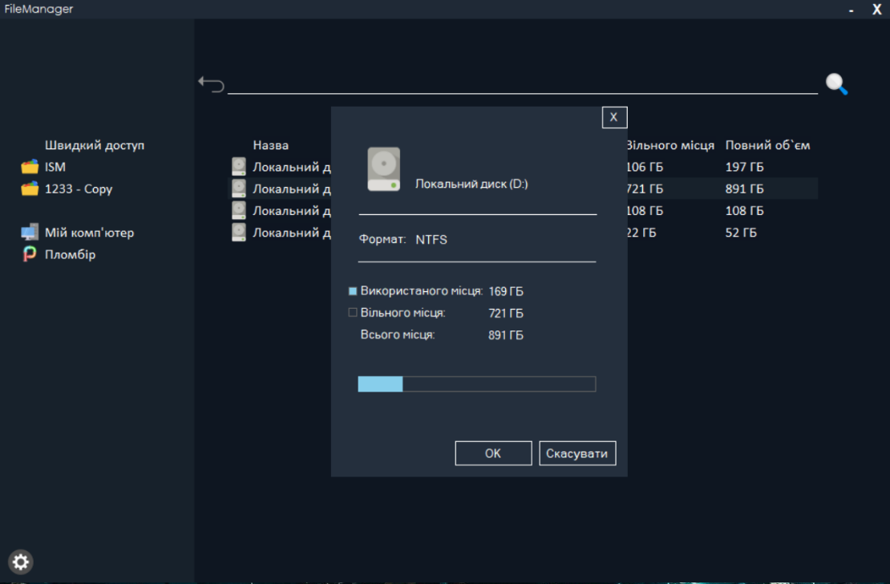

Рис 3.33. Скріншот модальної форми властивостей для дисків

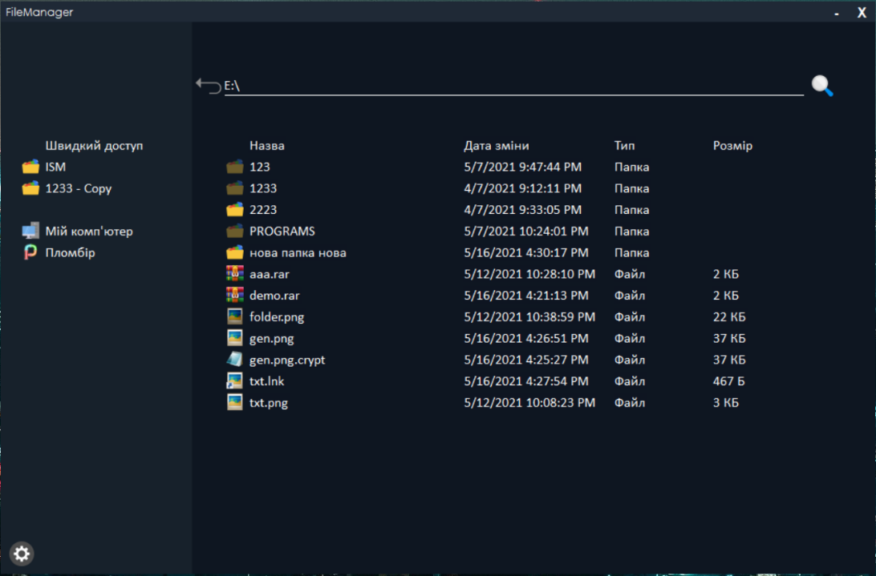

Рис 3.34. Скріншот папки після встановлення атрибуту «прихований»

**3.2 Тестування роботи програмного забезпечення**

**Тест 1.** Встановлення програми.

Перенесення програми з бібліотеками в іншу директорію.

Результат тестування: Тест пройдено успішно, помилок не виявлено.

**Тест 2.** Додавання папки в швидкий доступ, яка вже там існує.

При додавання папки в швидкий доступ, яка вже там існує, виводиться в повідомлення, що «Дана папка в швидкому доступі уже існує».

Результат тестування: Тест пройдено успішно, помилок не виявлено.

**Тест 3.** Копіювання та вставлення папки/файлу в однаковій директорії.

Під час копіювання та вставлення папки/файлу в однаковій директорії, до назви папки/файлу додається приставка « - Copy»

Результат тестування: Тест пройдено успішно, помилок не виявлено.

**Тест 4.** Натиснення пункту «Мій комп’ютер» в швидкому доступу.

Під час натиснення пункту «Мій комп’ютер» в швидкому доступу з будь-якомї директорії, на «головній таблиці» має бути відображено список дисків та заблокуватися «кнопка повернутися назад». Але із-за того, що під час розробки, випадково значення для змінної, яка відповідає за зберігання поточної директорії де знаходиться користувач(currentPath), було присвоєно “”, а не null, виникала помилка, що кнопка «кнопка повернутися назад» не блокувалася і користувач, при насненні на неї отримував помилку.

Результат тестування: Тест пройдено з помилкою. В програмному забеспеченні замінено рядок currentPath = ""; на currentPath = null; і помилку вирішено.

**Тест 5.** Запуск папки з швидкого доступу після того, як вона була видалена.

Під час запуску папки з швидкого доступу після того, як вона була видалена, виведеться повідомлення «Дана папка була видалена. Видалити зі швидкого доступу», де можна натиснути «ОК» для її видалення з швидкого доступу та «Cancel» для скасування.

Результат тестування: Тест пройдено успішно, помилок не виявлено.

**Висновки до третього розділу**

В даному розділі було описано процес роботи з програмним додатком та протестувано коректність роботи програми.

ВИСНОВКИ

Отже, під час виконання даної курсової роботи було закріплено пройдений матеріал, який вивчався протягом другого семестру, а саме: С# та її особливості. Виконання курсового проекту я розділив на 3 етапи.

У першому розділі було здійснено аналіз задачі, засобів та методів її вирішення. Також, було проведено аналіз аналогів існуючого програмного забезпечення за тематикою курсового проекту, а саме інформаційно-пошукових систем.

У другому розділі було розроблено функціональні алгоритми, зображено загальний принцип роботи програми та здійснювалося написання коду.

У третьому розділі було проведено опис програмного продукту та його тестування.

Отже, виконана робота показала, що за допомогою мови програмування С# можна розробити таку програму як файловий менеджер.

Даний продукт повністю відповідає заданим вимогам. Під час використання у користувача не має виникнути складностей з роботою програми.

СПИСОК ВИКОРИСТАНИХ ДЖЕРЕЛ

1. Об'єктно-орієнтоване програмування [Електронний ресурс] / Освітній портал ДУ «Житомирська політехніка» – 2020. – Режим доступу до ресурсу: [https://learn.ztu.edu.ua/course/view.php?id=1628](https://learn.ztu.edu.ua/course/view.php?id=1628%20)
2. Технології програмування. Мова С# : навч. посібн/ В.В. Томашевський. – Житомир: ЖВІ НАУ, 2012. – 484 с.
3. Шилдт Герберт C# 4.0: полное руководство.: Пер. с англ. — М.: ООО "И.Д. Вильямс", 2011. — 1056 с.: ил.
4. Эндрю Т. Язык Программирования C# 5.0 и платформа .NET 4.5 / Троелсен Эндрю., 2013. – 1168 с. – (6-е издание).
5. Павловская Т.А. Програмирование на языке высокого уровня / Т.А. Павловская – СПб.: Питер, 2011, – 461с.: ил.
6. Using a DataSource with an object in Windows Forms [Електронний ресурс] // JohnG. – 2018. – Режим доступу до ресурсу: <https://stackoverflow.com/questions/49824966/using-a-datasource-with-an-object-in-windows-forms>.
7. Работа с файлами. Классы File и FileInfo [Електронний ресурс] // admin. – 2015. – Режим доступу до ресурсу: <https://metanit.com/sharp/tutorial/5.3.php>.
8. Как архивировать файлы в Zip или Rar [Електронний ресурс] // rockandroll. – 2016. – Режим доступу до ресурсу: <https://www.cyberforum.ru/csharp-beginners/thread1514810.html>.
9. Лекція. Робота з файлами [Електронний ресурс] // Морозов А.В. – Режим доступу до ресурсу: <https://onedrive.live.com/view.aspx?resid=150D83F5AA73CAF2!7225&ithint=file%2cpptx&authkey=!AJNyK-Rd2MkumyE>.
10. Практическое руководство. Отображение модальных и немодальных форм Windows Forms [Електронний ресурс] // admin. – 2014. – Режим доступу до ресурсу: [https://docs.microsoft.com/ru-ru/previous-versions/39wcs2dh(v=vs.110)?redirectedfrom=MSDN#code-snippet-2](https://docs.microsoft.com/ru-ru/previous-versions/39wcs2dh(v=vs.110)?redirectedfrom=MSDN%23code-snippet-2).
11. DataGridView InvalidOperationException reentrant call to SetCurrentCellAddressCore [Електронний ресурс] // Zonus. – 2017. – Режим доступу до ресурсу: <https://stackoverflow.com/questions/44456465/datagridview-invalidoperationexception-reentrant-call-to-setcurrentcelladdressco?noredirect=1%23comment75919793_44456465>.
12. Как в C# (или любом другом .net-языке) создать ярлык? [Електронний ресурс] // Laplace. – 2017. – Режим доступу до ресурсу: <https://qna.habr.com/q/8857>.

Додатки